РЕПУБЛИКА СРБИЈА
ГЕНЕРАЛШТАБ ВОЈСКЕ СРБИЈЕ
КОПНЕНА ВОЈСКА
ТРЗ „ЧАЧАК“ - ЧАЧАК



КОНКУРСНА ДОКУМЕНТАЦИЈА

ЈАВНА НАБАВКА ДОБАРА
– МАТЕРИЈАЛ ЗА РЕДОВНО ОДРЖАВАЊЕ НЕПОКРЕТНОСТИ -

ПРЕГОВАРАЧКИ ПОСТУПАК БЕЗ ОБЈАВЉИВАЊА ПОЗИВА У ЦИЉУ ЗАКЉУЧЕЊА ОКВИРНОГ СПОРАЗУМА

ЈАВНА НАБАВКА бр. 299/19

Септембар 2019. године

На основу чл. 36. став 1. тачка 1. и 61. Закона о јавним набавкама („Сл. гласник РС" бр.124/12,14/15 и 68/15, у даљем тексту: ЗЈН), чл. 2. Правилника о обавезним елементима конкурсне документације у поступцима јавних набавки и начину доказивања испуњености услова („Сл. гласник РС" бр. 86/15), Одлуке о покретању поступка јавне набавке добара у преговарачком поступку без објављивања позива у циљу закључења оквирног споразума број 299/19, бр. 3662-2 од 10.09.2019.г.и Решења о именовању комисије за јавну набавку добара у преговарачком поступку без објављивања позива у циљу закључења оквирног споразума 299/19, бр. 3662-3 од 10.09.2019.г, припремљена је:
КОНКУРСНА ДОКУМЕНТАЦИЈА
у преговарачком поступку без објављивања позива за јавну набавку добара у циљу закључења оквирног споразума- МАТЕРИЈАЛ ЗА РЕДОВНО ОДРЖАВАЊЕ НЕПОКРЕТНОСТИ

ЈН бр. 299/19
Конкурсна документација садржи:
Поглавље | Назив поглавља | Страна
I | Општи подаци о јавној набавци | 3.
II | Врста, техничке карактеристике (спецификације), квалитет, количина и опис добара, радова или услуга, начин спровођења контроле и обезбеђења гаранције квалитета, рок извршења, место извршења или испoруке добара, евентуалне додатне услуге и сл. | 4.
III | Услови за учешће у поступку јавне набавке из чл. 75. и 76. ЗЈН и упутство како се доказује испуњеност тих услова | 22.
IV | Критеријуми за избор најповољније понуде | 25.
V | Обрасци који чине саставни део понуде | 26.
VI | Модел Оквирног споразума | 77.
VII | Упутство понуђачима како да сачине понуду | 96.
VIII | Техничка спецификација | 102.
НАПОМЕНА:
Приликом израде понуде, молимо да предметну конкурсну документацију детаљно проучите и у свему поступите по њој. За додатне информације и објашњења, потребно је да се благовремено обратите наручиоцу. Заитересована лица дужна су да прате портал Јавних набавки и интернет страницу Наручиоца кaко би благовремено били обавештени о изменама, допунама и појашњењима конкурсне документације, јер је Наручилац у складу са чланом 63. став 1. Закона о јавним набавкама („Сл.Гласник РС“ бр. 124/12, 14/15 и 68/15) дужан да све измене и допуне конкурсне документације објави на Порталу Јавних набавки и на интернет страници Наручиоца. У складу са чланом 63. став 2. и 3. Закона о јавним набавкама, Наручилац ће, додатне информације или појашњења у вези са припремањем понуде, објавити на порталу јавних набавки и на својој интернет страници.
II ВРСТА, ТЕХНИЧКЕ КАРАКТЕРИСТИКЕ (СПЕЦИФИКАЦИЈЕ), КВАЛИТЕТ, КОЛИЧИНА И ОПИС ДОБАРА, РАДОВА ИЛИ УСЛУГА, НАЧИН СПРОВОЂЕЊА КОНТРОЛЕ И ОБЕЗБЕЂИВАЊА ГАРАНЦИЈЕ КВАЛИТЕТА, РОК ИЗВРШЕЊА ИЛИ ИСПОРУКЕ ДОБАРА, ЕВЕНТУАЛНЕ ДОДАТНЕ УСЛУГЕ И СЛ.

Предмет јавне набавке у преговарачком поступку без објављивања позива за достављање понуда редни број 299/19 су добра- материјал за редовно одржавање непокретности, по спецификацијама бр. 7505, 7506, 7507, 7509, 7536 и 7538( са цртежима) (у прилогу конкурсне документације).

Набавка је обликована у 6 (шест) партија:
Партија 1- «цемент, песак и шљунак», по спецификацији бр. 7505,
Партија 2-«ламинат», по спецификацији бр.7506,
Партија 3-«стакло», по спецификацији бр. 7507,
Партија 4-«боја», по спецификацији бр. 7509,
Партија 5-«олуци и лим поцинковани», по спецификацији бр. 7536,
Партија 6-«алуминијумска и ПВЦ столарија», по спецификацији бр. 7538.

Амбалажа и паковање мора бити фабричко.
Рок испоруке: највише до 15 дана од дана обостраног потписивања уговора или највише до 15 дана од дана пријема наруџбенице издате од стране Наручиоца.

Рекламација за испоручена добра се подноси писаним путем Испоручиоцу у року од 5 радних дана од дана утврђивања исте. Испоручилац је у обавези да замени рекламирана добра у року од 5 дана од дана пријема записника о рекламацији.

Гарантни рок:
- не краћи од 12 (дванаест) месеци од дана израде записника о квалитативном и квантитативном пријему добара за партије:
Партија 2-«ламинат», по спецификацији бр.7506,
Партија 4-„боја“, по спецификацији бр.7509, у тренутку испоруке добара преостали рок употребе не може бити мањи од ¾ дефинисаног рока за спецификацију број 7509.
Партија 5-«олуци и лим поцинковани», по спецификацији бр. 7536.

Гарантни рок:
- не краћи од 60 (шездесет) месеци од дана израде записника о квалитативном и квантитативном пријему добара за :
Партију 9-«алуминијумска и ПВЦ столарија», по спецификацији бр. 7538.

За спецификацију број 7538 уз испоруку добара добављач ће извршити: демонтажу постојеће столарије, уградњу нове столарије према шемама столарије и обраду шпалетни са свим потребним материјалом, по следећем:
- ставка број 1 – шема број 1,
- ставка број 2 – шема број 2,
- ставка број 3 – шема број 3,
- ставка број 4 – шема број 4,
- ставка број 5 – шема број 5,
- ставка број 6 – шема број 6,
- ставка број 7 – шема број 7,
- ставка број 8 – шема број 8,
- ставка број 9 – шема број 9,
- ставка број 10 – шема број 10,
- ставка број 11 – шема број 11,
- ставка број 12 – шема број 12.

1. КВАЛИТЕТ

Дефинисан по карактеристикама у спецификацијама бр. 7505, 7506, 7507, 7509, 7536 и 7538( са цртежима) у прилогу 1. конкурсне документације.

СПЕЦИФИКАЦИЈА број 7505
Red.  broj | Naziv I standard  Tehničke karakteristike | Jed.  mere | Koli-  čina
1 | CEMENT GRAĐEVINSKI*SRPS B.C1.012 | kg | 30000
2 | KREČ HIDRANTNI*SRPS B.C1.020 | kg | 2500
3 | PESAK*PRIRODNI MORAVSKI | m³ | 20
4 | ŠLJUNAK*PRIRODNI MORAVSKI | m³ | 100
5 | ŠLJUNAK*PRIRODNI MORAVSKI ZA TAMPON | m³ | 50
6 | SALONIT PLOČA VALOVITA  1250x1000mm | kom | 300

СПЕЦИФИКАЦИЈА број 7506
Red.  broj | Naziv I standard  Tehničke karakteristike | Jed.  mere | Koli-  čina
1 | LAMINAT POD NA MEDIJAPANU | m² | 100
2 | LAMINAT POD*8MM*KLIK | m² | 50
3 | LAMINAT POD INTER-LAK*1665 | m² | 50
4 | LAJSNA PARKET UGAONA | m | 200
5 | ADAPTACIONA LAJSNA ZA LAMINAT, DUŽINE 2,7M*ART. 2847 | kom | 10
6 | LAJSNA UGAONA ZA LAMINAT*25X25 MM | m | 10
7 | PLOT DUPLO ŠPEROVAN*75X215 | kom | 10
8 | PLOT DUPLO ŠPEROVAN*85X220 | kom | 10
9 | PLOT DRVENI ZA VRATA*85X205 | kom | 5
10 | AMF PLAFON PLANET SK | m² | 10
11 | VUNA MINERALNA*100X1200X7500 | kom | 20
12 | FOLIJA"NAPA"*2MM(ZA LAMINAT) | m² | 300

СПЕЦИФИКАЦИЈА број 7507
Red.  broj | Naziv I standard  Tehničke karakteristike | Jed.  mere | Koli-  čina
1. | STAKLO RAVNO*SRPS B.E1.050-3X1600X2400-BEZBOJNO | m² | 60
2. | STAKLO RAVNO*SRPS B.E1.050-4X2000X3200-BEZBOJNO | m² | 90
3. | STAKLO RAVNO*SRPS B.E1.050-6X2000X2400-BEZBOJNO*ARMIRANO | m² | 30

СПЕЦИФИКАЦИЈА број 7509
Red.  broj | Naziv I standard  Tehničke karakteristike | Jed.  mere | Koli-  čina
1 | BOJA*EKSTRA OPLATIN *BRAON*SNO 1561 | kg | 10
2 | BOJA*EKSTRA OPLATIN*CRNA*SNO 1561 | kg | 10
3 | BOJA*EKSTRA OPLATIN*CRVENA*SNO 1561 | kg | 10
4 | BOJA*EKSTRA OPLATIN*ŽUTA*SNO 1561 | kg | 5
5 | BOJA*EKSTRA OPLATIN*ZELENA*SNO 1561 | kg | 10
6 | EKSTRA OPLATIN*PLAVI (1115-KOLOR)*SNO 1561 | kg | 10
7 | BOJA*EKSTRA OPLATIN*SIVA*SNO 1561 | kg | 10
8 | LAK* NITRO*BEZBOJNI(VISOKI SJAJ)*SNO 1532 | kg | 20
9 | LAK OSNOVNI NITRO ZA DRVO | l | 20
10 | NITRO BAJC* MAHAGONI | l | 10
11 | LAK ZA PARKET KOM.'A'I'B' | l | 20
12 | LAK *ULJANI*BEZBOJNI | kg | 5
13 | BOJA*3 U 1*ANTIKOROZIVNA, TEMELJNA I ZAVRŠNA*ŽUTA | l | 5
14 | BOJA*3 U 1*ANTIKOROZIVNA, TEMELJNA I ZAVRŠNA*CRVENA | l | 5
15 | SANDOLIN*BR.4 | kg | 5
16 | SADOLIN*BR.3 | kg | 5
17 | SANDOLIN*BR.7 | kg | 5
18 | SANDOLIN*BR 9 | kg | 5
19 | FIRNAJZ LANENI | kg | 10
20 | LAK ZA PARKET KOM.'A'I'B' | l | 20
21 | LAK BELI RADIJATORSKI | kg | 10
22 | BOJA*OSNOVNA OKSID CRVENA*SNO 1525 | kg | 20
23 | BOJA *NA NITRO BAZI OSNOVNA* | kg | 10
24 | BOJA*DISPERZIN*BELI | kg | 125
25 | BOJA*JUPOL POLUDISPERZIJA | kg | 250
26 | UNIKOLOR*UF*PROTIV PLESNI I BUĐI | kg | 125
27 | BOJA*POLIKOLOR PODLOGA (AKRIL EMULZIJA) | kg | 20
28 | SANIKRIL* PODLOGA ZA FLEKE | l | 5
29 | BOJA*FASAKRIL | kg | 5
30 | BOJA *UNIKOLOR S ILI ODGOVARAJUĆA | kg | 125
31 | BOJA*BEOKOL BOJA ZA BETON*CRVENA | kg | 10
32 | BOJA*BEOKOL BOJA ZA BETON*BRAON | kg | 10
33 | KIT*SILIKONSKI | kom | 10
34 | KIT MONTAŽNI*BIZON*SIVI | kom | 5
35 | SILIKON SANITARNI*CS25 CERESIT/TKK*280 ML ILI ODGOVARAJUĆI | kom | 10
36 | SILIKON ACETATNI*280 ML | kom | 5
37 | MASA ZA ZAPTIVANJE (ŽIVA GUMA) 'SINTEKS 33' ILI EKVIVALENT | kg | 2
38 | SAMOLEPLJIVA TRAKA ZA ZAPTIVANJE*SIKA-MULTISEAL*100MMX10M | kom | 5
39 | MASA ZA GLETOVANJE ZA UNUTRAŠNJE ZIDOVE | kg | 200
40 | MASA ZA GLETOVANJE SPOLJNIH ZIDOVA | kg | 250
41 | PODNA SAMOIZRAVNJAJUĆA MASA | kg | 125
42 | PREMAZ HIDROIZOLACIONI* SIKA LASTIK 1K ILI ODGOVARAJUĆI | kg | 20
43 | BOJA*ASFALTON*ŽUTA | kg | 50
44 | BOJA ASFALTNA -BELA | kg | 300
45 | RAZREĐIVAČ ZA ASFALTNU BOJU | l | 150

СПЕЦИФИКАЦИЈА број 7536
Red.  broj | Naziv I standard  Tehničke karakteristike | Jed.  mere | Koli-  čina
1 | OLUK HORIZONTALNI PRAVOUGAONI RAZVIJENE ŠIRINE 400 MM | m | 150
2 | OLUK HORIZONTALNI PRAVOUGAONI RAZVIJENE ŠIRINE 500 MM | m | 150
3 | CEV OLUČNA PRAVOUGAONI RAZVIJENE ŠIRINE 500 MM | m | 150
4 | OLUK HORIZONTALNI POLUKRUŽNI RAZVIJENE ŠIRINE 330 MM | m | 150
5 | CEV OLUČNA*FI 100 | m | 100
6 | KRIVINA OLUČNA FI 100 | kom | 150
7 | KAZANČIĆ ZA OLUK POLUKRUŽNI RAZVIJENE ŠIRINE 330 MM | kom | 70
8 | FORKOP ČEONI ZA OLUK RAZVIJENE ŠIRINE 330 MM | kom | 200
9 | ŠELNA ZA OLUK FI 100 MM | kom | 200
10 | LIM POCINKOVANI*SRPS C.B4.081-0,60X1000X2000-Č.0146 | kg | 965

СПЕЦИФИКАЦИЈА број 7538
Red.  broj | Naziv I standard  Tehničke karakteristike | Jed.  mere | Koli-  čina
1 | PROZOR TROKRILNI OD PVC PROFILA*140X150 CM | kom | 67
2 | PROZOR OD PVC PROFILA*280X200 CM | kom | 4
3 | PROZOR ČETVOROKRILNI OD PVC PROFILA*280X150 CM | kom | 3
4 | PROZOR DVOKRILNI OD PVC PROFILA*130X150 CM | kom | 14
5 | PROZOR OD PVC PROFILA*110X230 CM | kom | 11
6 | PROZOR OD PVC PROFILA*115X340 CM | kom | 2
7 | VRATA ULAZNA SA SVETLARNIKOM OD AL I PVC PROFILA*130X520 CM | kom | 1
8 | PROZOR OD PVC PROFILA*140X280 CM | kom | 1
9 | PROZOR OD PVC PROFILA*420X280 CM | kom | 1
10 | PROZOR DVOKRILNI OD PVC PROFILA*120X162 CM | kom | 2
11 | PROZOR DVOKRILNI OD PVC PROFILA*182X165 CM | kom | 1
12 | PROZOR DVOKRILNI OD PVC PROFILA*145X165 CM | kom | 1

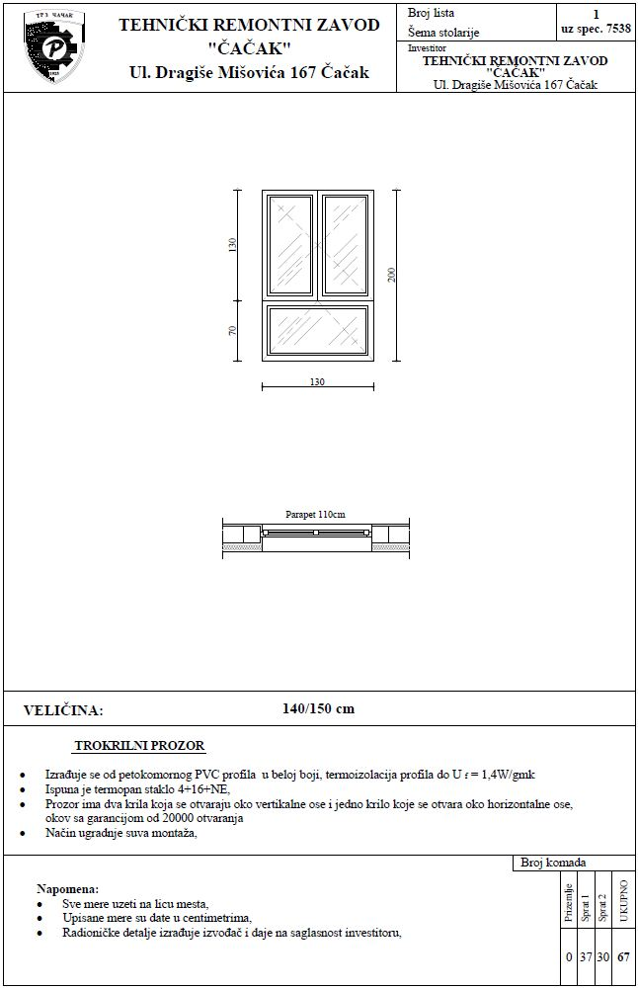
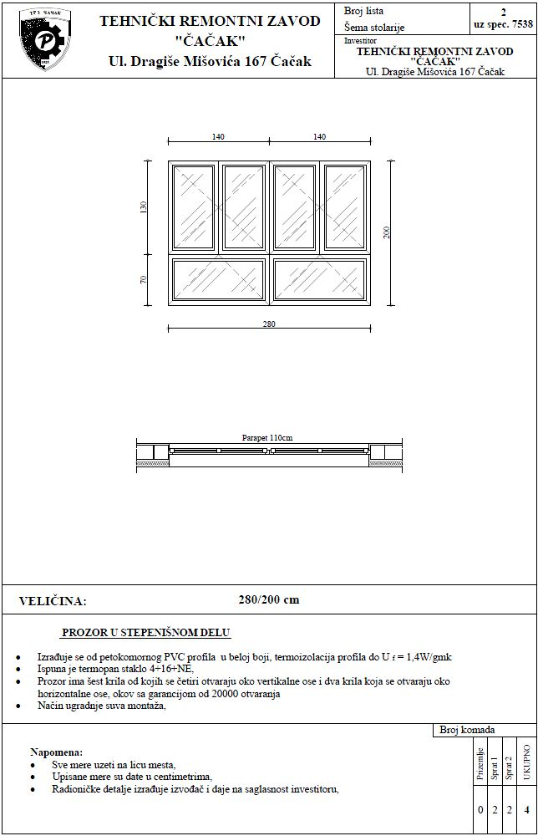
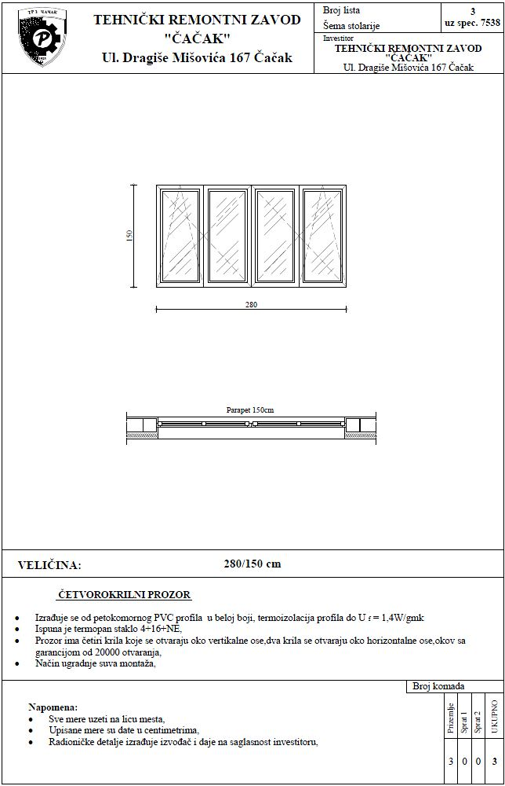
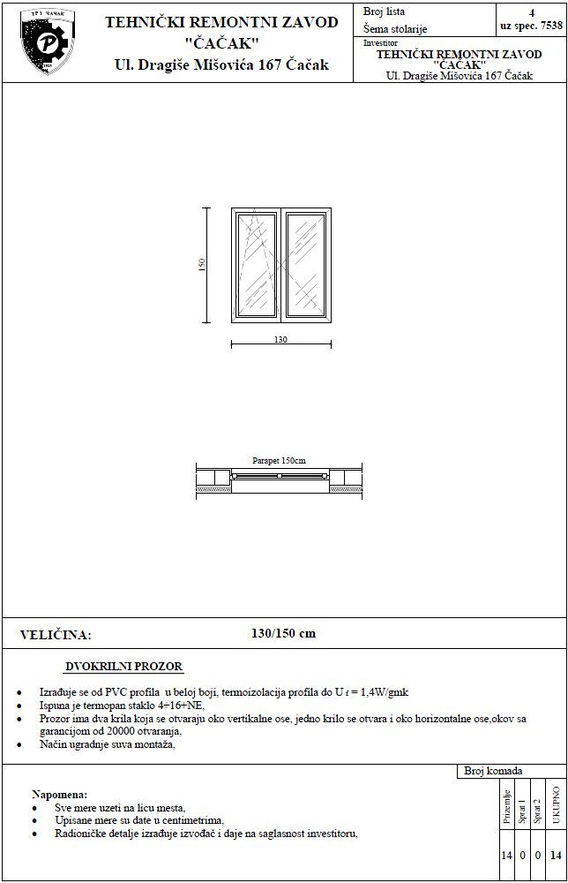
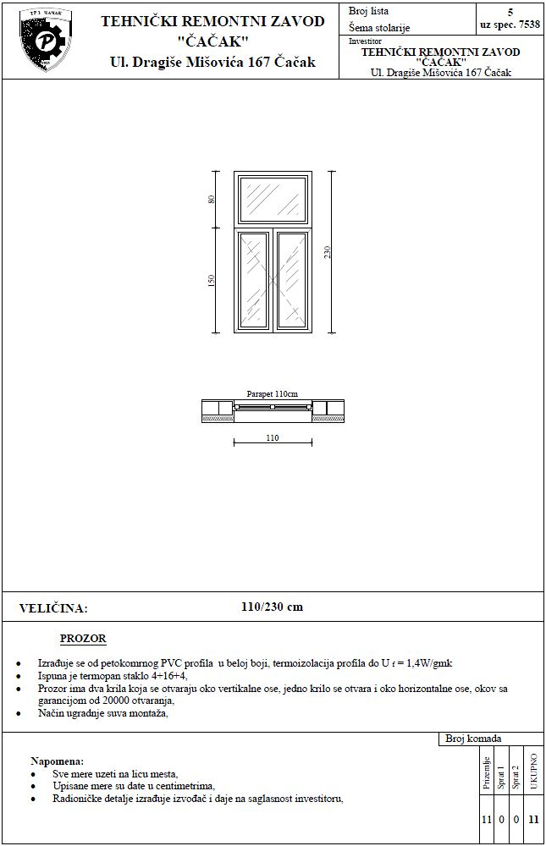
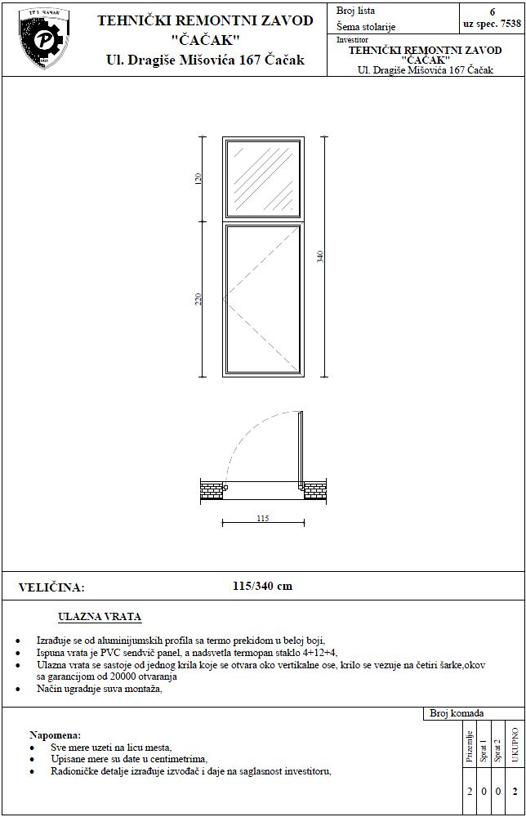
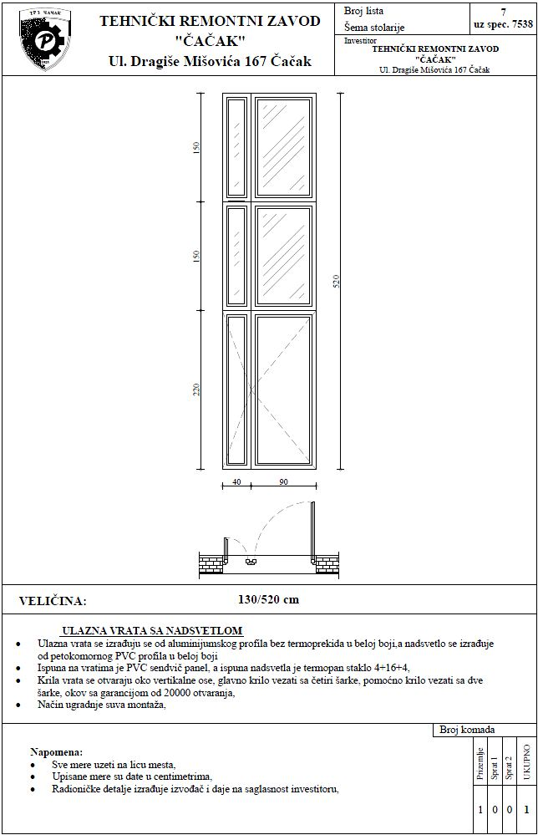
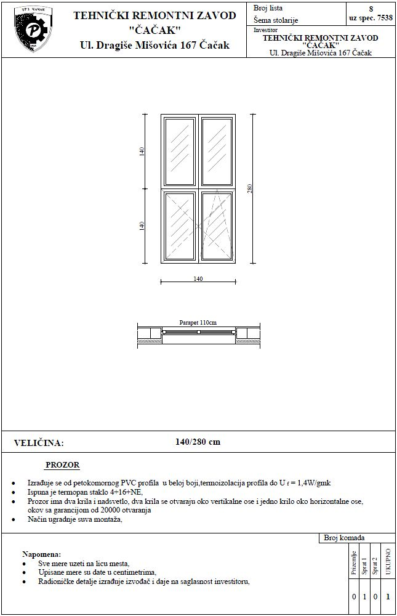
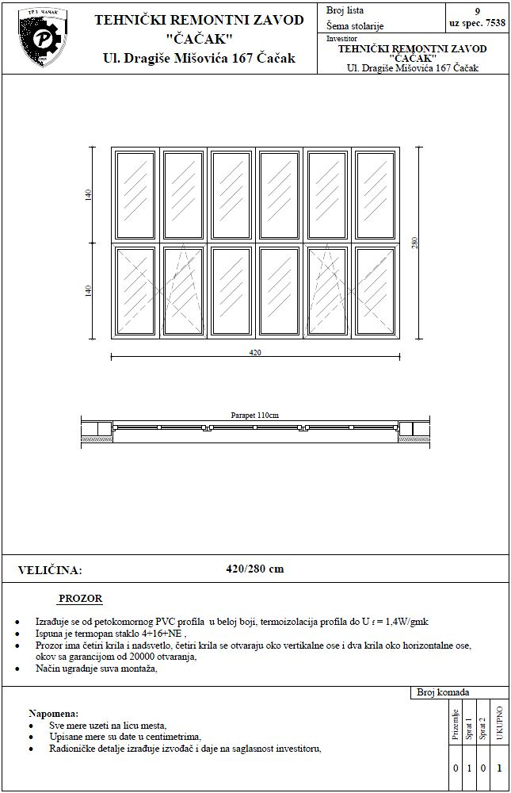
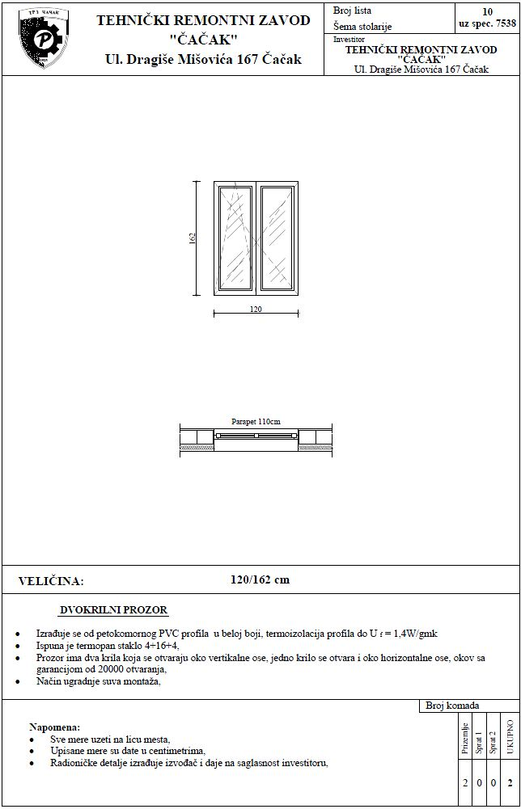
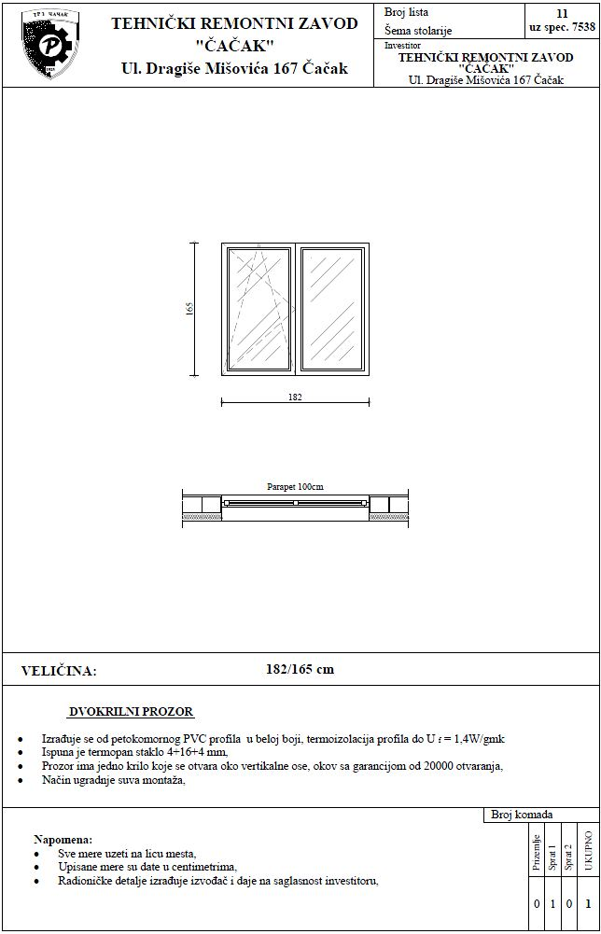
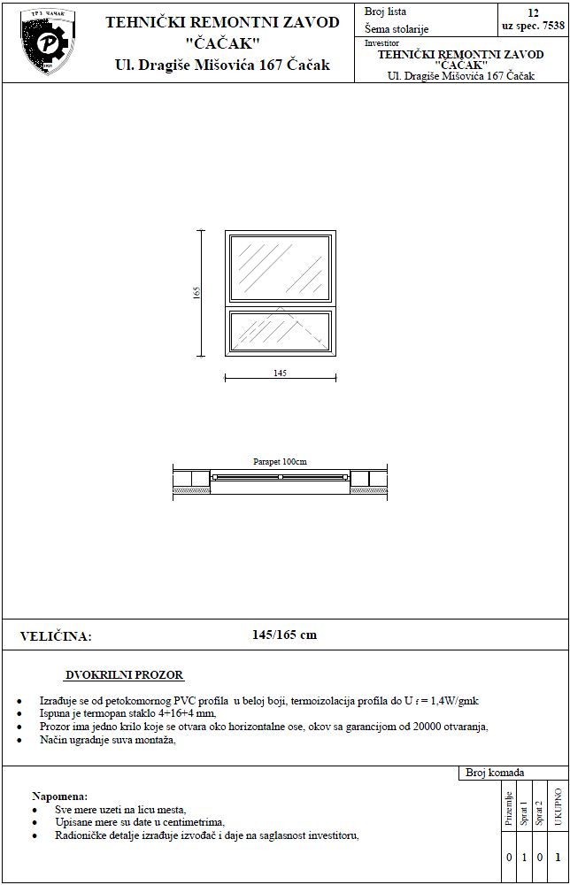
2. КОНТРОЛА КВАЛИТЕТА - КВАНТИТАТИВНИ И КВАЛИТАТИВНИ ПРИЈЕМ

Квантитативни и квалитативни пријем уговорених и испоручених добара врши комисија Наручиоца, у складу са закљученим оквирним споразумом. Комисија израђује и потписује записник о квантитативном и квалитативном пријему уговорених и испоручених добара.

Уколико комисија Наручиоца приликом квантитативног и квалитативног пријема утврди мањак у количини испоручених добара или грешке у квалитету испоручених добара, комисија Наручиоца има право да не потпише записник о квантитативном и/или квалитативном пријему и уложи приговор на квантитет и/или квалитет испоручених добара који је понуђач дужан да реши у року од 5(пет) дана од пријема писане рекламације.
Понуђач преузима потпуну одговорност за квалитет израде добара и обавезује се да ће произведена добра у свему одговарати захтевима за квалитет који је прописан техничким спецификацијама број 7505, 7506, 7507, 7509, 7536 и 7538( са цртежима).
3. РОК ИСПОРУКЕ ДОБАРА:
Рок испоруке добара: највише до 15 дана од дана обостраног потписивања уговора или највише до 15 дана од дана пријема наруџбенице издате од стране Наручиоца.
Измена рока испоруке добара се неће вршити.
Испорука добара се сматра извршено даном потписивања записника о квалитативном и квантитативном пријему од стране комисије Наручиоца.
Уколико је понуђен рок испоруке добара дужи од траженог понуда ће бити одбијена као неприхватљива.
4. НАЧИН И МЕСТО ИСПОРУКЕ ДОБАРА:

Испорука добара ће се извршити у ТРЗ «Чачак» Чачак, ул. Др Драгише Мишовића 167.

5. РОК ЗА РЕШАВАЊЕ РЕКЛАМАЦИЈЕ

Понуђач је у обавези да реши рекламацију у року од 5 (пет) дана од дана пријема записника о рекламацији.

6. ГАРАНТНИ РОК
Гарантни рок:
- не краћи од 12 (дванаест) месеци од дана израде записника о квалитативном и квантитативном пријему добара за партије:
Партија 2-«ламинат», по спецификацији бр.7506,
Партија 4-„боја“, по спецификацији бр.7509, у тренутку испоруке добара преостали рок употребе не може бити мањи од ¾ дефинисаног рока за спецификацију број 7509.
Партија 8-«олуци и лим поцинковани», по спецификацији бр. 7536.

Гарантни рок:
- не краћи од 60 (шездесет) месеци од дана израде записника о квалитативном и квантитативном пријему добара за :
Партију 9-«алуминијумска и ПВЦ столарија», по спецификацији бр. 7538.

III УСЛОВИ ЗА УЧЕШЋЕ У ПОСТУПКУ ( ИЗ ЧЛАНА 75. И 76. ЗАКОНА О ЈАВНИМ НАБАВКАМА )
И УПУТСТВО КАКО СЕ ДОКАЗУЈЕ ИСПУЊЕНОСТ ТИХ УСЛОВА

ОБАВЕЗНИ УСЛОВИ

Право на учешће у поступку предметне јавне набавке има понуђач који испуњава обавезне услове за учешће, дефинисане чланом 75. ЗЈН, а испуњеност обавезних услова за учешће у поступку предметне јавне набавке, понуђач доказује на начин дефинисан у следећој табели, и то:

Р.бр | ОБАВЕЗНИ УСЛОВИ | НАЧИН ДОКАЗИВАЊА
1. | Да је регистрован код надлежног органа, односно уписан у одговарајући регистар (чл. 75. ст. 1. тач. 1) ЗЈН); | ИЗЈАВА којом понуђач под пуном материјалном и кривичном одговорношћу потврђује да испуњава услове за учешће у поступку јавне набавке из чл. 75. ст. 1. тач. 1) до 4) и став 2. ЗЈН, дефинисане овом конкурсном документ- ацијом.
2. | Да он и његов законски заступник није осуђиван за неко од кривичних дела као члан организоване криминалне групе, да није осуђиван за кривична дела против привреде, кривична дела против животне средине, кривично дело примања или давања мита, кривично дело преваре (чл. 75. ст. 1. тач. 2) ЗЈН);
3. | Да је измирио доспеле порезе, доприносе и друге јавне дажбине у складу са прописима Републике Србије или стране државе када има седиште на њеној територији (чл. 75. ст. 1. тач. 4) ЗЈН);
4. | Да је поштовао обавезе које произлазе из важећих прописа о заштити на раду, запошљавању и условима рада, заштити животне средине, као и да нема забрану обављања делатности која је на снази у време. подношења понуде (чл. 75. ст. 2. ЗЈН).

УПУТСТВО КАКО СЕ ДОКАЗУЈЕ ИСПУЊЕНОСТ УСЛОВА

- Испуњеност обавезних услова за учешће у поступку предметне јавне набавке наведних у табеларном приказу обавезних услова под редним бројем 1, 2, 3 и 4., осим услова под редним бројем 5, понуђач доказује достављањем ИЗЈАВЕ , којом под пуном материјалном и кривичном одговорношћу потврђује да испуњава услове за учешће у поступку јавне набавке из чл. 75. ст. 1. тач. 1) до 4) и чл. 75. ст. 2. ЗЈН, дефинисане овом конкурсном документацијом.

- Уколико понуђач подноси понуду са подизвођачем, у складу са чланом 80. ЗЈН, подизвођач мора да испуњава обавезне услове из члана 75. став 1. тач. 1) до 4) ЗЈН. У том случају понуђач је дужан да за подизвођача достави ИЗЈАВУ подизвођача, потписану од стране овлашћеног лица подизвођача и оверену печатом.

- Уколико понуду подноси група понуђача, сваки понуђач из групе понуђача мора да испуни обавезне услове из члана 75. став 1. тач. 1) до 4) ЗЈН, а додатне услове испуњавају заједно. У том случају ИЗЈАВА, мора бити потписана од стране овлашћеног лица сваког понуђача из групе понуђача и оверена печатом.

- Понуђач је дужан да без одлагања писмено обавести наручиоца о било којој промени у вези са испуњеношћу услова из поступка јавне набавке, која наступи до доношења одлуке, односно закључења уговора, односно током важења уговора о јавној набавци и да је документује на прописани начин.

- Ако понуђачи доставе изјаву из члана 77. став 4. ЗЈН, наручилац ће пре доношења одлуке о додели уговора да затражи од понуђача, чија је понуда оцењена као најповољнија, да достави копије доказа о испуњености услова, а може и да затражи на увид оригинал или оверену копију свих или појединих доказа о испуњености услова. Ако понуђач у остављеном, примереном року који не може бити краћи од пет дана, не достави тражене доказе, наручилац ће његову понуду одбити као неприхватљиву.

Уколико наручилац буде захтевао достављање доказа о испуњености обавезних и додатних услова за учешће у поступку предметне јавне набавке (свих или појединих доказа о испуњености услова), понуђач ће бити дужан да достави:

- ОБАВЕЗНИ УСЛОВИ
- Чл. 75. ст. 1. тач. 1) ЗЈН, услов под редним бројем 1. наведен у табеларном приказу обавезних услова – Доказ:
Правна лица: Извод из регистра Агенције за привредне регистре, односно извод из регистра надлежног привредног суда;
Предузетници: Извод из регистра Агенције за привредне регистре, односно извод из одговарајућег регистра.

- Чл. 75. ст. 1. тач. 2) ЗЈН, услов под редним бројем 2. наведен у табеларном приказу обавезних услова – Доказ:
Правна лица: 1) Извод из казнене евиденције, односно уверењe основног суда на чијем подручју се налази седиште домаћег правног лица, односно седиште представништва или огранка страног правног лица, којим се потврђује да правно лице није осуђивано за кривична дела против привреде, кривична дела против животне средине, кривично дело примања или давања мита, кривично дело преваре.Напомена: Уколико уверење Основног суда не обухвата податке из казнене евиденције за кривична дела која су у надлежности редовног кривичног одељења Вишег суда, потребно је поред уверења Основног суда доставити И УВЕРЕЊЕ ВИШЕГ СУДА на чијем подручју је седиште домаћег правног лица, односно седиште представништва или огранка страног правног лица, којом се потврђује да правно лице није осуђивано за кривична дела против привреде и кривично дело примања мита; 2) Извод из казнене евиденције Посебног одељења за организовани криминал Вишег суда у Београду, којим се потврђује да правно лице није осуђивано за неко од кривичних дела организованог криминала; 3) Извод из казнене евиденције, односно уверење надлежне полицијске управе МУП-а, којим се потврђује да законски заступник понуђача није осуђиван за кривична дела против привреде, кривична дела против животне средине, кривично дело примања или давања мита, кривично дело преваре и неко од кривичних дела организованог криминала (захтев се може поднети према месту рођења или према месту пребивалишта законског заступника). Уколико понуђач има више зсконских заступника дужан је да достави доказ за сваког од њих.
Предузетници и физичка лица: Извод из казнене евиденције, односно уверење надлежне полицијске управе МУП-а, којим се потврђује да није осуђиван за неко од кривичних дела као члан организоване криминалне групе, да није осуђиван за кривична дела против привреде, кривична дела против животне средине, кривично дело примања или давања мита, кривично дело преваре (захтев се може поднети према месту рођења или према месту пребивалишта).
Докази не могу бити старији од два месеца пре отварања понуда.
- Чл. 75. ст. 1. тач. 4) ЗЈН, услов под редним бројем 3. наведен у табеларном приказу обавезних услова - Доказ:
Уверење Пореске управе Министарства финансија да је измирио доспеле порезе и доприносе и уверење надлежне управе локалне самоуправе да је измирио обавезе по основу изворних локалних јавних прихода или потврду надлежног органа да се понуђач налази у поступку приватизације.
Докази не могу бити старији од два месеца пре отварања понуда.

Понуђачи који су регистровани у Регистру понуђача који води Агенција за привредне регистре не достављају доказе о испуњености услова из члана 75. став 1. тачке 1) до 4) ЗЈН, сходно чл. 78. ЗЈН.
Уколико је доказ о испуњености услова електронски документ, понуђач доставља копију електронског документа у писаном облику, у складу са законом којим се уређује електронски документ.

Ако се у држави у којој понуђач има седиште не издају тражени докази, понуђач може, уместо доказа, приложити своју писану изјаву, дату под кривичном и материјалном одговорношћу оверену пред судским или управним органом, јавним бележником или другим надлежним органом те државе.

Ако понуђач има седиште у другој држави, наручилац може да провери да ли су документи којима понуђач доказује испуњеност тражених услова издати од стране надлежних органа те државе.

IV КРИТЕРИЈУМ ЗА ИЗБОР НАЈПОВОЉНИЈЕ ПОНУДЕ

- Критеријум за доделу уговора:

Избор најповољније понуде наручилац ће извршити применом критеријума ,,најнижа понуђена цена“. Приликом оцене понуда као релевантна узимаће се укупна понуђена цена без ПДВ-а.

- Елементи критеријума, односно начин на основу којих ће наручилац извршити доделу уговора у ситуацији када постоје две или више понуда са једнаким бројем пондера или истом понуђеном ценом.

Уколико две или више понуда имају исту најнижу понуђену цену, као најповољнија биће изабрана понуда оног понуђача који је понудио дужи гарантни рок. У случају истог понуђеног гарантног рока, као најповољнија биће изабрана понуда оног понуђача који је понудио краћи рок извршења услуге.
Уколико ни након примене горе наведеног резервног елемента критеријума није могуће донети одлуку о додели уговора, наручилац ће уговор доделити понуђачу који буде извучен путем жреба. Наручилац ће писмено обавестити све понуђаче који су поднели понуде о датуму када ће се одржати извлачење путем жреба. Жребом ће бити обухваћене само оне понуде које имају једнаку најнижу понуђену цену исти гарантни рок и исти рок извршења. Извлачење путем жреба наручилац ће извршити јавно, у присуству понуђача, и то тако што ће називе понуђача исписати на одвојеним папирима, који су исте величине и боје, те ће све те папире ставити у провидну кутију одакле ће извући само један папир. Понуђачу чији назив буде на извученом папиру ће бити додељен уговор. Понуђачима који не присуствују овом поступку, наручилац ће доставити записник извлачења путем жреба.

V ОБРАСЦИ КОЈИ ЧИНЕ САСТАВНИ ДЕО ПОНУДЕ

Саставни део понуде чине следећи обрасци:
- Образац понуде (Образац 1);
- Образац структуре понуђене цене, са упутством како да се попуни (Образац 2);
- Образац трошкова припреме понуде (Образац 3);
- Образац изјаве о независној понуди (Образац 4);
- Образац изјаве понуђача о испуњености услова за учешће у поступку јавне набавке - чл. 75. и 76. ЗЈН, наведених овом конурсном докумнтацијом, (Образац 5);
- Образац изјаве подизвођача о испуњености услова за учешће у поступку јавне набавке - чл. 75. ЗЈН, наведених овом конкурсном документацијом (Образац 6).
- Образац изјаве да понуђена добра у свему одговарају условима конкурсне документације (Образац 7).
- Изјава понуђача да ће обавестити наручиоца о промени која је у вези са испуњеношћу услова из јавне набавке (Образац 8).
- Изјава понуђача да ће приложити инструмент обезбеђења за добро извршење посла-менице (Образац 9).
- Потписан и оверен Модел оквирног споразума, модел уговора, модел наруџбенице.

(ОБРАЗАЦ 1)
ОБРАЗАЦ ПОНУДЕ
Понуда бр. ________________ од __________________ за јавну набавку добара у преговарачком поступку без објављивања позива ЈН 299/19
ПАРТИЈА 1- «цемент, песак, шљунак», по спецификацији бр. 7505,
На основу позива за подношење понуда објављеног на Порталу јавних набавки, за јавну набаку добара, у преговарачком поступку без објављивања позива у циљу закључења оквирног споразума бр. 299/19 – дајемо понуду како следи:
1. Понуду дајемо: самостално.
2. Понуда се односи на «цемент, песак, шљунак».
УСЛОВИ ПОНУДЕ:
3. Предмет набавке, количина, цена, вредност:
р бр | НАЗИВ ДОБРА | Количина у кг/м3/ком | Цена  дин/кг/м3/ком  (безПДВ) | ПДВ% | Цена дин/кг/м3/ком  (са ПДВ) | Вредност у дин  (без ПДВ) | Вреднот у дин (са ПДВ)
1 | 2 | 3 | 4 | 5 | 6 | 7 | 8
1 | CEMENT GRAĐEVINSKI*SRPS B.C1.012 | 30000 кг
2 | KREČ HIDRANTNI*SRPS B.C1.020 | 2500 кг
3 | PESAK*PRIRODNI MORAVSKI | 20 м3
4 | ŠLJUNAK*PRIRODNI MORAVSKI | 100 м3
5 | ŠLJUNAK*PRIRODNI MORAVSKI ZA TAMPON | 50 м3
6 | SALONIT PLOČA VALOVITA  1250x1000mm | 300 ком
Вредност понуде без ПДВ-а
ПДВ
Укупна вредност понуде са ПДВ-ом
4. Рок плаћања (најмање 30 дана): _________ дана од дана записника о квалитативном и квантитативном пријему добара.
5. Понуда важи (најмање 30 дана): _________ дана од дана отварања понуда.
6. Рок испоруке добара не дуже од 15 (петнаест) дана од дана обостраног потписивања уговора или пријема наруџбенице: ___________ дана.
7. Место испоруке: ТРЗ «Чачак» Ул.Др Драгише Мишовића 167 Чачак.
8. Рок за решавање рекламације не дужи од 5 (пет) дана од дана израде записника о рекламацији: _____________ дана.
Место и датум: Понуђач (назив) ____________________________
______________
М.П.
(Име, презиме и потпис одговорне особе)
Напомене:
Образац понуде понуђач мора да попуни, овери печатом и потпише, чиме потврђује да су тачни подаци који су у обрасцу понуде наведени. Уколико понуђачи подносе заједничку понуду, група понуђача може да се определи да образац понуде потписују и печатом оверавају сви понуђачи из групе понуђача или група понуђача може да одреди једног понуђача из групе који ће попунити, потписати и печатом оверити образац понуде.
1)ОПШТИ ПОДАЦИ О ПОНУЂАЧУ
Назив понуђача:

Адреса понуђача:

Матични број понуђача:

Порески идентификациони број понуђача (ПИБ):

Име особе за контакт:

Електронска адреса понуђача (e-mail):

Телефон:

Телефакс:

Број рачуна понуђача и назив банке:

Лице овлашћено за потписивање уговора

2) ПОНУДУ ПОДНОСИ:
А) САМОСТАЛНО
Б) СА ПОДИЗВОЂАЧЕМ
В) КАО ЗАЈЕДНИЧКУ ПОНУДУ

Напомена: заокружити начин подношења понуде и уписати податке о подизвођачу, уколико се понуда подноси са подизвођачем, односно податке о свим учесницима заједничке понуде, уколико понуду подноси група понуђача

3) ПОДАЦИ О ПОДИЗВОЂАЧУ

1) | Назив подизвођача:
 | Адреса:
 | Матични број:
 | Порески идентификациони број:
 | Име особе за контакт:
 | Проценат укупне вредности набавке који ће извршити подизвођач:
 | Део предмета набавке који ће извршити подизвођач:
2) | Назив подизвођача:
 | Адреса:
 | Матични број:
 | Порески идентификациони број:
 | Име особе за контакт:
 | Проценат укупне вредности набавке који ће извршити подизвођач:
 | Део предмета набавке који ће извршити подизвођач:

Напомена:
Табелу „Подаци о подизвођачу“ попуњавају само они понуђачи који подносе понуду са подизвођачем, а уколико има већи број подизвођача од места предвиђених у табели, потребно је да се наведени образац копира у довољном броју примерака, да се попуни и достави за сваког подизвођача.

4) ПОДАЦИ О УЧЕСНИКУ У ЗАЈЕДНИЧКОЈ ПОНУДИ

1) | Назив учесника у заједничкој понуди:
 | Адреса:
 | Матични број:
 | Порески идентификациони број:
 | Име особе за контакт:
2) | Назив учесника у заједничкој понуди:
 | Адреса:
 | Матични број:
 | Порески идентификациони број:
 | Име особе за контакт:
3) | Назив учесника у заједничкој понуди:
 | Адреса:
 | Матични број:
 | Порески идентификациони број:
 | Име особе за контакт:

Напомена:
Табелу „Подаци о учеснику у заједничкој понуди“ попуњавају само они понуђачи који подносе заједничку понуду, а уколико има већи број учесника у заједничкој понуди од места предвиђених у табели, потребно је да се наведени образац копира у довољном броју примерака, да се попуни и достави за сваког понуђача који је учесник у заједничкој понуди.

(ОБРАЗАЦ 1)
ОБРАЗАЦ ПОНУДЕ
Понуда бр. ________________ од __________________ за јавну набавку добара у преговарачком поступку без објављивања позива ЈН 299/19

ПАРТИЈА 2-«ламинат», по спецификацији бр. 7506
На основу позива за подношење понуда објављеног на Порталу јавних набавки, за јавну набаку добара, у преговарачком поступку без објављивања позива у циљу закључења оквирног споразума бр. 299/19 – дајемо понуду како следи:
1. Понуду дајемо: самостално.
2. Понуда се односи на -«ламинат».
УСЛОВИ ПОНУДЕ:
3. Предмет набавке, количина, цена, вредност:
р бр | НАЗИВ ДОБРА | Количина у м/м2/ком | Цена  дин/м/м2/ком  (безПДВ) | ПДВ% | Цена дин/м/м2/ком  (са ПДВ) | Вредност у дин  (без ПДВ) | Вреднот у дин (са ПДВ)
1 | 2 | 3 | 4 | 5 | 6 | 7 | 8
1 | LAMINAT POD NA MEDIJAPANU | 100 м2
2 | LAMINAT POD*8MM*KLIK | 50 м2
3 | LAMINAT POD INTER-LAK*1665 | 50 м2
4 | LAJSNA PARKET UGAONA | 200 м
5 | ADAPTACIONA LAJSNA ZA LAMINAT, DUŽINE 2,7M*ART. 2847 | 10 ком
6 | LAJSNA UGAONA ZA LAMINAT*25X25 MM | 10 м
7 | PLOT DUPLO ŠPEROVAN*75X215 | 10 ком
8 | PLOT DUPLO ŠPEROVAN*85X220 | 10 ком
9 | PLOT DRVENI ZA VRATA*85X205 | 5 ком
10 | AMF PLAFON PLANET SK | 10 м2
11 | VUNA MINERALNA*100X1200X7500 | 20 ком
12 | FOLIJA"NAPA"*2MM(ZA LAMINAT) | 300 м2
Вредност понуде без ПДВ-а
ПДВ
Укупна вредност понуде са ПДВ-ом
4. Рок плаћања (најмање 30 дана): _________ дана од дана записника о квалитативном и квантитативном пријему добара.
5. Понуда важи (најмање 30 дана): _________ дана од дана отварања понуда.
6. Рок испоруке добара не дуже од 15 (петнаест) дана од дана обостраног потписивања уговора или пријема наруџбенице: ___________ дана.
7. Место испоруке: ТРЗ «Чачак» Ул.Др Драгише Мишовића 167 Чачак.
8. Рок за решавање рекламације не дужи од 5 (пет) дана од дана израде записника о рекламацији: _____________ дана.
9. Гарантни рок: не краћи од 12 (дванаест) месеци од дана сачињавања записника и квалитативном и квантитативном пријему добара _____________ месеци.

Место и датум: Понуђач (назив) ____________________________
______________
М.П.
(Име, презиме и потпис одговорне особе)

Напомене:
Образац понуде понуђач мора да попуни, овери печатом и потпише, чиме потврђује да су тачни подаци који су у обрасцу понуде наведени. Уколико понуђачи подносе заједничку понуду, група понуђача може да се определи да образац понуде потписују и печатом оверавају сви понуђачи из групе понуђача или група понуђача може да одреди једног понуђача из групе који ће попунити, потписати и печатом оверити образац понуде.

1)ОПШТИ ПОДАЦИ О ПОНУЂАЧУ
Назив понуђача:

Адреса понуђача:

Матични број понуђача:

Порески идентификациони број понуђача (ПИБ):

Име особе за контакт:

Електронска адреса понуђача (e-mail):

Телефон:

Телефакс:

Број рачуна понуђача и назив банке:

Лице овлашћено за потписивање уговора

2) ПОНУДУ ПОДНОСИ:
А) САМОСТАЛНО
Б) СА ПОДИЗВОЂАЧЕМ
В) КАО ЗАЈЕДНИЧКУ ПОНУДУ

Напомена: заокружити начин подношења понуде и уписати податке о подизвођачу, уколико се понуда подноси са подизвођачем, односно податке о свим учесницима заједничке понуде, уколико понуду подноси група понуђача

3) ПОДАЦИ О ПОДИЗВОЂАЧУ

1) | Назив подизвођача:
 | Адреса:
 | Матични број:
 | Порески идентификациони број:
 | Име особе за контакт:
 | Проценат укупне вредности набавке који ће извршити подизвођач:
 | Део предмета набавке који ће извршити подизвођач:
2) | Назив подизвођача:
 | Адреса:
 | Матични број:
 | Порески идентификациони број:
 | Име особе за контакт:
 | Проценат укупне вредности набавке који ће извршити подизвођач:
 | Део предмета набавке који ће извршити подизвођач:
Напомена:
Табелу „Подаци о подизвођачу“ попуњавају само они понуђачи који подносе понуду са подизвођачем, а уколико има већи број подизвођача од места предвиђених у табели, потребно је да се наведени образац копира у довољном броју примерака, да се попуни и достави за сваког подизвођача.

4) ПОДАЦИ О УЧЕСНИКУ У ЗАЈЕДНИЧКОЈ ПОНУДИ
1) | Назив учесника у заједничкој понуди:
 | Адреса:
 | Матични број:
 | Порески идентификациони број:
 | Име особе за контакт:
2) | Назив учесника у заједничкој понуди:
 | Адреса:
 | Матични број:
 | Порески идентификациони број:
 | Име особе за контакт:
3) | Назив учесника у заједничкој понуди:
 | Адреса:
 | Матични број:
 | Порески идентификациони број:
 | Име особе за контакт:
Напомена:
Табелу „Подаци о учеснику у заједничкој понуди“ попуњавају само они понуђачи који подносе заједничку понуду, а уколико има већи број учесника у заједничкој понуди од места предвиђених у табели, потребно је да се наведени образац копира у довољном броју примерака, да се попуни и достави за сваког понуђача који је учесник у заједничкој понуди.

(ОБРАЗАЦ 1)
ОБРАЗАЦ ПОНУДЕ
Понуда бр. ________________ од __________________ за јавну набавку добара у преговарачком поступку без објављивања позива ЈН 299/19
ПАРТИЈА 3-«стакло», по спецификацији бр. 7507
На основу позива за подношење понуда објављеног на Порталу јавних набавки, за јавну набаку добара у преговарачком поступку без објављивања позива ЈН 299/19 – дајемо понуду како следи:
1. Понуду дајемо: самостално.
2. Понуда се односи на –-«стакло»
УСЛОВИ ПОНУДЕ:
3. Предмет набавке, количина, цена, вредност:
р бр | НАЗИВ ДОБРА | Количина у м2 | Цена  дин/м2  (безПДВ) | ПДВ% | Цена дин/м2  (са ПДВ) | Вредност у дин  (без ПДВ) | Вреднот у дин (са ПДВ)
1 | 2 | 3 | 4 | 5 | 6 | 7 | 8
1 | STAKLO RAVNO*SRPS B.E1.050-3X1600X2400-BEZBOJNO | 60 м2
2 | STAKLO RAVNO*SRPS B.E1.050-4X2000X3200-BEZBOJNO | 90 м2
3 | STAKLO RAVNO*SRPS B.E1.050-6X2000X2400-BEZBOJNO*ARMIRANO | 30 м2
Вредност понуде без ПДВ-а
ПДВ
Укупна вредност понуде са ПДВ-ом
4. Рок плаћања (најмање 30 дана): _________ дана од дана записника о квалитативном и квантитативном пријему добара.
5. Понуда важи (најмање 30 дана): _________ дана од дана отварања понуда.
6. Рок испоруке добара не дуже од 15 (петнаест) дана од дана обостраног потписивања уговора или пријема наруџбенице: ___________ дана.
7. Место испоруке: ТРЗ «Чачак» Ул.Др Драгише Мишовића 167 Чачак.
8. Рок за решавање рекламације не дужи од 5 (пет) дана од дана израде записника о рекламацији: _____________ дана.

Место и датум: Понуђач (назив) ____________________________
______________
М.П.
(Име, презиме и потпис одговорне особе)

Напомене:
Образац понуде понуђач мора да попуни, овери печатом и потпише, чиме потврђује да су тачни подаци који су у обрасцу понуде наведени. Уколико понуђачи подносе заједничку понуду, група понуђача може да се определи да образац понуде потписују и печатом оверавају сви понуђачи из групе понуђача или група понуђача може да одреди једног понуђача из групе који ће попунити, потписати и печатом оверити образац понуде.

1)ОПШТИ ПОДАЦИ О ПОНУЂАЧУ
Назив понуђача:

Адреса понуђача:

Матични број понуђача:

Порески идентификациони број понуђача (ПИБ):

Име особе за контакт:

Електронска адреса понуђача (e-mail):

Телефон:

Телефакс:

Број рачуна понуђача и назив банке:

Лице овлашћено за потписивање уговора

2) ПОНУДУ ПОДНОСИ:
А) САМОСТАЛНО
Б) СА ПОДИЗВОЂАЧЕМ
В) КАО ЗАЈЕДНИЧКУ ПОНУДУ

Напомена: заокружити начин подношења понуде и уписати податке о подизвођачу, уколико се понуда подноси са подизвођачем, односно податке о свим учесницима заједничке понуде, уколико понуду подноси група понуђача

3) ПОДАЦИ О ПОДИЗВОЂАЧУ

1) | Назив подизвођача:
 | Адреса:
 | Матични број:
 | Порески идентификациони број:
 | Име особе за контакт:
 | Проценат укупне вредности набавке који ће извршити подизвођач:
 | Део предмета набавке који ће извршити подизвођач:
2) | Назив подизвођача:
 | Адреса:
 | Матични број:
 | Порески идентификациони број:
 | Име особе за контакт:
 | Проценат укупне вредности набавке који ће извршити подизвођач:
 | Део предмета набавке који ће извршити подизвођач:

Напомена:
Табелу „Подаци о подизвођачу“ попуњавају само они понуђачи који подносе понуду са подизвођачем, а уколико има већи број подизвођача од места предвиђених у табели, потребно је да се наведени образац копира у довољном броју примерака, да се попуни и достави за сваког подизвођача.

4) ПОДАЦИ О УЧЕСНИКУ У ЗАЈЕДНИЧКОЈ ПОНУДИ

1) | Назив учесника у заједничкој понуди:
 | Адреса:
 | Матични број:
 | Порески идентификациони број:
 | Име особе за контакт:
2) | Назив учесника у заједничкој понуди:
 | Адреса:
 | Матични број:
 | Порески идентификациони број:
 | Име особе за контакт:
3) | Назив учесника у заједничкој понуди:
 | Адреса:
 | Матични број:
 | Порески идентификациони број:
 | Име особе за контакт:

Напомена:
Табелу „Подаци о учеснику у заједничкој понуди“ попуњавају само они понуђачи који подносе заједничку понуду, а уколико има већи број учесника у заједничкој понуди од места предвиђених у табели, потребно је да се наведени образац копира у довољном броју примерака, да се попуни и достави за сваког понуђача који је учесник у заједничкој понуди.

(ОБРАЗАЦ 1)
ОБРАЗАЦ ПОНУДЕ
Понуда бр. ________________ од __________________ за јавну набавку добара у преговарачком поступку без објављивања позива ЈН 299/19

ПАРТИЈА 5-«боја», по спецификацији бр. 7509
На основу позива за подношење понуда објављеног на Порталу јавних набавки, за јавну набаку добара у преговарачком поступку без објављивања позива ЈН 299/19 у циљу закључења оквирног споразума – дајемо понуду како следи:
1. Понуду дајемо: самостално.
2. Понуда се односи на -«боја».
УСЛОВИ ПОНУДЕ:
3. Предмет набавке, количина, цена, вредност:
Р. бр. | НАЗИВ ДОБРА | Количина у кг/л/ком | Цена  дин/кг/л/ком  (безПДВ) | ПДВ% | Цена дин/кг/л/ком  (са ПДВ) | Вредност у дин  (без ПДВ) | Вреднот у дин (са ПДВ)
1 | 2 | 3 | 4 | 5 | 6 | 7 | 8
1 | BOJA*EKSTRA OPLATIN *BRAON*SNO 1561 | 10 кг
2 | BOJA*EKSTRA OPLATIN*CRNA*SNO 1561 | 10 кг
3 | BOJA*EKSTRA OPLATIN*CRVENA*SNO 1561 | 10 кг
4 | BOJA*EKSTRA OPLATIN*ŽUTA*SNO 1561 | 5 кг
5 | BOJA*EKSTRA OPLATIN*ZELENA*SNO 1561 | 10 кг
6 | EKSTRA OPLATIN*PLAVI (1115-KOLOR)*SNO 1561 | 10 кг
7 | BOJA*EKSTRA OPLATIN*SIVA*SNO 1561 | 10 кг
8 | LAK* NITRO*BEZBOJNI(VISOKI SJAJ)*SNO 1532 | 20 кг
9 | LAK OSNOVNI NITRO ZA DRVO | 20 л
10 | NITRO BAJC* MAHAGONI | 10 л
11 | LAK ZA PARKET KOM.'A'I'B' | 20 л
12 | LAK *ULJANI*BEZBOJNI | 5 кг
13 | BOJA*3 U 1*ANTIKOROZIVNA, TEMELJNA I ZAVRŠNA*ŽUTA | 5 л
14 | BOJA*3 U 1*ANTIKOROZIVNA, TEMELJNA I ZAVRŠNA*CRVENA | 5 л
15 | SANDOLIN*BR.4 | 5 кг
16 | SADOLIN*BR.3 | 5 кг
17 | SANDOLIN*BR.7 | 5 кг
18 | SANDOLIN*BR 9 | 5 кг
19 | FIRNAJZ LANENI | 10 кг
20 | LAK ZA PARKET KOM.'A'I'B' | 20 л
21 | LAK BELI RADIJATORSKI | 10 кг
22 | BOJA*OSNOVNA OKSID CRVENA*SNO 1525 | 20 кг
23 | BOJA *NA NITRO BAZI OSNOVNA* | 10 кг
24 | BOJA*DISPERZIN*BELI | 125 кг
25 | BOJA*JUPOL POLUDISPERZIJA | 250 кг
26 | UNIKOLOR*UF*PROTIV PLESNI I BUĐI | 125 кг
27 | BOJA*POLIKOLOR PODLOGA (AKRIL EMULZIJA) | 20 кг
28 | SANIKRIL* PODLOGA ZA FLEKE | 5 л
29 | BOJA*FASAKRIL | 5 кг
30 | BOJA *UNIKOLOR S ILI ODGOVARAJUĆA | 125 кг
31 | BOJA*BEOKOL BOJA ZA BETON*CRVENA | 10 кг
32 | BOJA*BEOKOL BOJA ZA BETON*BRAON | 10 кг
33 | KIT*SILIKONSKI | 10 ком
34 | KIT MONTAŽNI*BIZON*SIVI | 5 ком
35 | SILIKON SANITARNI*CS25 CERESIT/TKK*280 ML ILI ODGOVARAJUĆI | 10 ком
36 | SILIKON ACETATNI*280 ML | 5 ком
37 | MASA ZA ZAPTIVANJE (ŽIVA GUMA) 'SINTEKS 33' ILI EKVIVALENT | 2 кг
38 | SAMOLEPLJIVA TRAKA ZA ZAPTIVANJE*SIKA-MULTISEAL*100MMX10M | 5 ком
39 | MASA ZA GLETOVANJE ZA UNUTRAŠNJE ZIDOVE | 200 кг
40 | MASA ZA GLETOVANJE SPOLJNIH ZIDOVA | 250 кг
41 | PODNA SAMOIZRAVNJAJUĆA MASA | 125 кг
42 | PREMAZ HIDROIZOLACIONI* SIKA LASTIK 1K ILI ODGOVARAJUĆI | 20 кг
43 | BOJA*ASFALTON*ŽUTA | 50 кг
44 | BOJA ASFALTNA -BELA | 300 кг
45 | RAZREĐIVAČ ZA ASFALTNU BOJU | 150 л
Вредност понуде без ПДВ-а
ПДВ
Укупна вредност понуде са ПДВ-ом
4. Рок плаћања (најмање 30 дана): _________ дана од дана записника о квалитативном и квантитативном пријему добара.
5. Понуда важи (најмање 30 дана): _________ дана од дана отварања понуда.
6. Рок испоруке добара не дуже од 15 (петнаест) дана од дана обостраног потписивања уговора или пријема наруџбенице: ___________ дана.
7. Место испоруке: ТРЗ «Чачак» Ул.Др Драгише Мишовића 167 Чачак.
8. Рок за решавање рекламације не дужи од 5 (пет) дана од дана израде записника о рекламацији: _____________ дана.
9. Гарантни рок: не краћи од 12 (дванаест) месеци од дана сачињавања записника и квалитативном и квантитативном пријему добара _____________ месеци. У тренутку испоруке добара преостали рок употребе не може бити мањи од ¾ дефинисаног гарантног рока.

Место и датум: Понуђач (назив) ____________________________
______________
М.П.
(Име, презиме и потпис одговорне особе)

Напомене:
Образац понуде понуђач мора да попуни, овери печатом и потпише, чиме потврђује да су тачни подаци који су у обрасцу понуде наведени. Уколико понуђачи подносе заједничку понуду, група понуђача може да се определи да образац понуде потписују и печатом оверавају сви понуђачи из групе понуђача или група понуђача може да одреди једног понуђача из групе који ће попунити, потписати и печатом оверити образац понуде.
1)ОПШТИ ПОДАЦИ О ПОНУЂАЧУ
Назив понуђача:

Адреса понуђача:

Матични број понуђача:

Порески идентификациони број понуђача (ПИБ):

Име особе за контакт:

Електронска адреса понуђача (e-mail):

Телефон:

Телефакс:

Број рачуна понуђача и назив банке:

Лице овлашћено за потписивање уговора

2) ПОНУДУ ПОДНОСИ:
А) САМОСТАЛНО
Б) СА ПОДИЗВОЂАЧЕМ
В) КАО ЗАЈЕДНИЧКУ ПОНУДУ
Напомена: заокружити начин подношења понуде и уписати податке о подизвођачу, уколико се понуда подноси са подизвођачем, односно податке о свим учесницима заједничке понуде, уколико понуду подноси група понуђача
3) ПОДАЦИ О ПОДИЗВОЂАЧУ
1) | Назив подизвођача:
 | Адреса:
 | Матични број:
 | Порески идентификациони број:
 | Име особе за контакт:
 | Проценат укупне вредности набавке који ће извршити подизвођач:
 | Део предмета набавке који ће извршити подизвођач:
2) | Назив подизвођача:
 | Адреса:
 | Матични број:
 | Порески идентификациони број:
 | Име особе за контакт:
 | Проценат укупне вредности набавке који ће извршити подизвођач:
 | Део предмета набавке који ће извршити подизвођач:
Напомена:
Табелу „Подаци о подизвођачу“ попуњавају само они понуђачи који подносе понуду са подизвођачем, а уколико има већи број подизвођача од места предвиђених у табели, потребно је да се наведени образац копира у довољном броју примерака, да се попуни и достави за сваког подизвођача.
4) ПОДАЦИ О УЧЕСНИКУ У ЗАЈЕДНИЧКОЈ ПОНУДИ
1) | Назив учесника у заједничкој понуди:
 | Адреса:
 | Матични број:
 | Порески идентификациони број:
 | Име особе за контакт:
2) | Назив учесника у заједничкој понуди:
 | Адреса:
 | Матични број:
 | Порески идентификациони број:
 | Име особе за контакт:
3) | Назив учесника у заједничкој понуди:
 | Адреса:
 | Матични број:
 | Порески идентификациони број:
 | Име особе за контакт:
Напомена:
Табелу „Подаци о учеснику у заједничкој понуди“ попуњавају само они понуђачи који подносе заједничку понуду, а уколико има већи број учесника у заједничкој понуди од места предвиђених у табели, потребно је да се наведени образац копира у довољном броју примерака, да се попуни и достави за сваког понуђача који је учесник у заједничкој понуди.

(ОБРАЗАЦ 1)
ОБРАЗАЦ ПОНУДЕ
Понуда бр. ________________ од __________________ за јавну набавку добара у преговарачком поступку без објављивања позива ЈН 299/19

ПАРТИЈА 5-«олуци и лим поцинковани», по спецификацији бр. 7536
На основу позива за подношење понуда објављеног на Порталу јавних набавки, за јавну набаку добара у преговарачком поступку без објављивања позива ЈН 299/19 у циљу закључења оквирног споразума – дајемо понуду како следи:
1. Понуду дајемо: самостално.
2. Понуда се односи на -«олуци и лим поцинковани».
УСЛОВИ ПОНУДЕ:
3. Предмет набавке, количина, цена, вредност:
р бр | НАЗИВ ДОБРА | Количина у ком/м/кг | Цена  дин/ком/м/кг  (безПДВ) | ПДВ% | Цена дин/ком/м/кг  (са ПДВ) | Вредност у дин  (без ПДВ) | Вреднот у дин (са ПДВ)
1 | 2 | 3 | 4 | 5 | 6 | 7 | 8
1 | OLUK HORIZONTALNI PRAVOUGAONI RAZVIJENE ŠIRINE 400 MM | 150 м
2 | OLUK HORIZONTALNI PRAVOUGAONI RAZVIJENE ŠIRINE 500 MM | 150м
3 | CEV OLUČNA PRAVOUGAONI RAZVIJENE ŠIRINE 500 MM | 150м
4 | OLUK HORIZONTALNI POLUKRUŽNI RAZVIJENE ŠIRINE 330 MM | 150м
5 | CEV OLUČNA*FI 100 | 100м
6 | KRIVINA OLUČNA FI 100 | 150 ком
7 | KAZANČIĆ ZA OLUK POLUKRUŽNI RAZVIJENE ŠIRINE 330 MM | 70 ком
8 | FORKOP ČEONI ZA OLUK RAZVIJENE ŠIRINE 330 MM | 200 ком
9 | ŠELNA ZA OLUK FI 100 MM | 200 ком
10 | LIM POCINKOVANI*SRPS C.B4.081-0,60X1000X2000-Č.0146 | 965 кг
Вредност понуде без ПДВ-а
ПДВ
Укупна вредност понуде са ПДВ-ом
4. Рок плаћања (најмање 30 дана): _________ дана од дана записника о квалитативном и квантитативном пријему добара.
5. Понуда важи (најмање 30 дана): _________ дана од дана отварања понуда.
6. Рок испоруке добара не дуже од 15 (петнаест) дана од дана обостраног потписивања уговора или наруџбенице: ___________ дана.
7. Место испоруке: ТРЗ «Чачак» Ул.Др Драгише Мишовића 167 Чачак.
8. Рок за решавање рекламације не дужи од 5 (пет) дана од дана израде записника о рекламацији: _____________ дана.
9. Гарантни рок: не краћи од 12 (дванаест) месеци од дана сачињавања записника и квалитативном и квантитативном пријему добара _____________ месеци.

Место и датум: Понуђач (назив) ____________________________
______________
М.П.
(Име, презиме и потпис одговорне особе)

Напомене:
Образац понуде понуђач мора да попуни, овери печатом и потпише, чиме потврђује да су тачни подаци који су у обрасцу понуде наведени. Уколико понуђачи подносе заједничку понуду, група понуђача може да се определи да образац понуде потписују и печатом оверавају сви понуђачи из групе понуђача или група понуђача може да одреди једног понуђача из групе који ће попунити, потписати и печатом оверити образац понуде.

1)ОПШТИ ПОДАЦИ О ПОНУЂАЧУ
Назив понуђача:

Адреса понуђача:

Матични број понуђача:

Порески идентификациони број понуђача (ПИБ):

Име особе за контакт:

Електронска адреса понуђача (e-mail):

Телефон:

Телефакс:

Број рачуна понуђача и назив банке:

Лице овлашћено за потписивање уговора
2) ПОНУДУ ПОДНОСИ:
А) САМОСТАЛНО
Б) СА ПОДИЗВОЂАЧЕМ
В) КАО ЗАЈЕДНИЧКУ ПОНУДУ
Напомена: заокружити начин подношења понуде и уписати податке о подизвођачу, уколико се понуда подноси са подизвођачем, односно податке о свим учесницима заједничке понуде, уколико понуду подноси група понуђача
3) ПОДАЦИ О ПОДИЗВОЂАЧУ
1) | Назив подизвођача:
 | Адреса:
 | Матични број:
 | Порески идентификациони број:
 | Име особе за контакт:
 | Проценат укупне вредности набавке који ће извршити подизвођач:
 | Део предмета набавке који ће извршити подизвођач:
2) | Назив подизвођача:
 | Адреса:
 | Матични број:
 | Порески идентификациони број:
 | Име особе за контакт:
 | Проценат укупне вредности набавке који ће извршити подизвођач:
 | Део предмета набавке који ће извршити подизвођач:
Напомена:
Табелу „Подаци о подизвођачу“ попуњавају само они понуђачи који подносе понуду са подизвођачем, а уколико има већи број подизвођача од места предвиђених у табели, потребно је да се наведени образац копира у довољном броју примерака, да се попуни и достави за сваког подизвођача.
4) ПОДАЦИ О УЧЕСНИКУ У ЗАЈЕДНИЧКОЈ ПОНУДИ
1) | Назив учесника у заједничкој понуди:
 | Адреса:
 | Матични број:
 | Порески идентификациони број:
 | Име особе за контакт:
2) | Назив учесника у заједничкој понуди:
 | Адреса:
 | Матични број:
 | Порески идентификациони број:
 | Име особе за контакт:
3) | Назив учесника у заједничкој понуди:
 | Адреса:
 | Матични број:
 | Порески идентификациони број:
 | Име особе за контакт:

Напомена:
Табелу „Подаци о учеснику у заједничкој понуди“ попуњавају само они понуђачи који подносе заједничку понуду, а уколико има већи број учесника у заједничкој понуди од места предвиђених у табели, потребно је да се наведени образац копира у довољном броју примерака, да се попуни и достави за сваког понуђача који је учесник у заједничкој понуди.

(ОБРАЗАЦ 1)
ОБРАЗАЦ ПОНУДЕ
Понуда бр. ________________ од __________________ за јавну набавку добара у преговарачком поступку без објављивања позива ЈН 299/19
ПАРТИЈА 6-«алуминијумска и ПВЦ столарија», по спецификацији бр. 7538
На основу позива за подношење понуда објављеног на Порталу јавних набавки, за јавну набаку добара у преговарачком поступку без објављивања позива ЈН 299/19 у циљу закључења оквирног споразума – дајемо понуду како следи:
1. Понуду дајемо: самостално.
2. Понуда се односи на -« алуминијумска и ПВЦ столарија».
УСЛОВИ ПОНУДЕ:
3. Предмет набавке, количина, цена, вредност:
р бр | НАЗИВ ДОБРА | Количина у ком | Цена  дин/ком  (безПДВ) | ПДВ% | Цена дин/ком  (са ПДВ) | Вредност у дин  (без ПДВ) | Вреднот у дин (са ПДВ)
1 | 2 | 3 | 4 | 5 | 6 | 7 | 8
1 | PROZOR TROKRILNI OD PVC PROFILA*140X150 CM | 67 ком
2 | PROZOR OD PVC PROFILA*280X200 CM | 4 ком
3 | PROZOR ČETVOROKRILNI OD PVC PROFILA*280X150 CM | 3 ком
4 | PROZOR DVOKRILNI OD PVC PROFILA*130X150 CM | 14 ком
5 | PROZOR OD PVC PROFILA*110X230 CM | 11 ком
6 | PROZOR OD PVC PROFILA*115X340 CM | 2 ком
7 | VRATA ULAZNA SA SVETLARNIKOM OD AL I PVC PROFILA*130X520 CM | 1 ком
8 | PROZOR OD PVC PROFILA*140X280 CM | 1 ком
9 | PROZOR OD PVC PROFILA*420X280 CM | 1 ком
10 | PROZOR DVOKRILNI OD PVC PROFILA*120X162 CM | 2 ком
11 | PROZOR DVOKRILNI OD PVC PROFILA*182X165 CM | 1 ком
12 | PROZOR DVOKRILNI OD PVC PROFILA*145X165 CM | 1 ком
Вредност понуде без ПДВ-а
ПДВ
Укупна вредност понуде са ПДВ-ом
4. Рок плаћања (најмање 30 дана): _________ дана од дана записника о квалитативном и квантитативном пријему добара.
5. Понуда важи (најмање 30 дана): _________ дана од дана отварања понуда.
6. Рок испоруке добара не дуже од 15 (петнаест) дана од дана обостраног потписивања уговора или наруџбенице: ___________ дана.
7. Место испоруке: ТРЗ «Чачак» Ул.Др Драгише Мишовића 167 Чачак.
8. Рок за решавање рекламације не дужи од 5 (пет) дана од дана израде записника о рекламацији: _____________ дана.
9. Гарантни рок: не краћи од 60 (шездесет) месеци од дана сачињавања записника и квалитативном и квантитативном пријему добара _____________ месеци.

Место и датум: Понуђач (назив) ____________________________
______________
М.П.
(Име, презиме и потпис одговорне особе)

Напомене:
Образац понуде понуђач мора да попуни, овери печатом и потпише, чиме потврђује да су тачни подаци који су у обрасцу понуде наведени. Уколико понуђачи подносе заједничку понуду, група понуђача може да се определи да образац понуде потписују и печатом оверавају сви понуђачи из групе понуђача или група понуђача може да одреди једног понуђача из групе који ће попунити, потписати и печатом оверити образац понуде.

1)ОПШТИ ПОДАЦИ О ПОНУЂАЧУ
Назив понуђача:

Адреса понуђача:

Матични број понуђача:

Порески идентификациони број понуђача (ПИБ):

Име особе за контакт:

Електронска адреса понуђача (e-mail):

Телефон:

Телефакс:

Број рачуна понуђача и назив банке:

Лице овлашћено за потписивање уговора
2) ПОНУДУ ПОДНОСИ:
А) САМОСТАЛНО
Б) СА ПОДИЗВОЂАЧЕМ
В) КАО ЗАЈЕДНИЧКУ ПОНУДУ
Напомена: заокружити начин подношења понуде и уписати податке о подизвођачу, уколико се понуда подноси са подизвођачем, односно податке о свим учесницима заједничке понуде, уколико понуду подноси група понуђача
3) ПОДАЦИ О ПОДИЗВОЂАЧУ
1) | Назив подизвођача:
 | Адреса:
 | Матични број:
 | Порески идентификациони број:
 | Име особе за контакт:
 | Проценат укупне вредности набавке који ће извршити подизвођач:
 | Део предмета набавке који ће извршити подизвођач:
2) | Назив подизвођача:
 | Адреса:
 | Матични број:
 | Порески идентификациони број:
 | Име особе за контакт:
 | Проценат укупне вредности набавке који ће извршити подизвођач:
 | Део предмета набавке који ће извршити подизвођач:
Напомена:
Табелу „Подаци о подизвођачу“ попуњавају само они понуђачи који подносе понуду са подизвођачем, а уколико има већи број подизвођача од места предвиђених у табели, потребно је да се наведени образац копира у довољном броју примерака, да се попуни и достави за сваког подизвођача.
4) ПОДАЦИ О УЧЕСНИКУ У ЗАЈЕДНИЧКОЈ ПОНУДИ
1) | Назив учесника у заједничкој понуди:
 | Адреса:
 | Матични број:
 | Порески идентификациони број:
 | Име особе за контакт:
2) | Назив учесника у заједничкој понуди:
 | Адреса:
 | Матични број:
 | Порески идентификациони број:
 | Име особе за контакт:
3) | Назив учесника у заједничкој понуди:
 | Адреса:
 | Матични број:
 | Порески идентификациони број:
 | Име особе за контакт:

Напомена:
Табелу „Подаци о учеснику у заједничкој понуди“ попуњавају само они понуђачи који подносе заједничку понуду, а уколико има већи број учесника у заједничкој понуди од места предвиђених у табели, потребно је да се наведени образац копира у довољном броју примерака, да се попуни и достави за сваког понуђача који је учесник у заједничкој понуди.

(ОБРАЗАЦ 2)

ОБРАЗАЦ СТРУКТУРЕ ЦЕНЕ СА УПУТСТВОМ КАКО ДА СЕ ПОПУНИ
Партија 1. «цемент, песак, шљунак», по спецификацији бр. 7505
Кратак опис предмета ЈН | Количина | Јединична цена без ПДВ-а | Јединична цена са ПДВ-ом | Укупна цена без ПДВ-а | Укупна цена са ПДВ-ом
1 | 2 | 3 | 4 | 5 (2x3) | 6 (2x4)
УКУПНО:
Упутство за попуњавање обрасца структуре цене:
Понуђач треба да попуни образац структуре цене на следећи начин:
- у колону 3. уписати колико износи јединична цена без ПДВ-а, за сваки тражени предмет јавне набавке;
- у колону 4. уписати колико износи јединична цена са ПДВ-ом, за сваки тражени предмет јавне набавке;
- у колону 5. уписати укупна цена без ПДВ-а за сваки тражени предмет јавне набавке и то тако што ће помножити јединичну цену без ПДВ-а (наведену у колони 3.) са траженим количинама (које су наведене у колони 2.); На крају уписати укупну цену предмета набавке без ПДВ-а.
- у колону 6. уписати колико износи укупна цена са ПДВ-ом за сваки тражени предмет јавне набавке и то тако што ће помножити јединичну цену са ПДВ-ом (наведену у колони 4.) са траженим количинама (које су наведене у колони 2.); На крају уписати укупну цену предмета набавке са ПДВ-ом.

Датум: | М.П. | Потпис понуђача

НАПОМЕНА: Изјава се прилаже уз понуду

(ОБРАЗАЦ 2)
ОБРАЗАЦ СТРУКТУРЕ ЦЕНЕ СА УПУТСТВОМ КАКО ДА СЕ ПОПУНИ
Партија 2. -«ламинат», по спецификацији бр. 7506
Кратак опис предмета ЈН | Количина | Јединична цена без ПДВ-а | Јединична цена са ПДВ-ом | Укупна цена без ПДВ-а | Укупна цена са ПДВ-ом
1 | 2 | 3 | 4 | 5 (2x3) | 6 (2x4)
УКУПНО:
Упутство за попуњавање обрасца структуре цене:
Понуђач треба да попуни образац структуре цене на следећи начин:
- у колону 3. уписати колико износи јединична цена без ПДВ-а, за сваки тражени предмет јавне набавке;
- у колону 4. уписати колико износи јединична цена са ПДВ-ом, за сваки тражени предмет јавне набавке;
- у колону 5. уписати укупна цена без ПДВ-а за сваки тражени предмет јавне набавке и то тако што ће помножити јединичну цену без ПДВ-а (наведену у колони 3.) са траженим количинама (које су наведене у колони 2.); На крају уписати укупну цену предмета набавке без ПДВ-а.
- у колону 6. уписати колико износи укупна цена са ПДВ-ом за сваки тражени предмет јавне набавке и то тако што ће помножити јединичну цену са ПДВ-ом (наведену у колони 4.) са траженим количинама (које су наведене у колони 2.); На крају уписати укупну цену предмета набавке са ПДВ-ом.

Датум: | М.П. | Потпис понуђача

НАПОМЕНА: Изјава се прилаже уз понуду

(ОБРАЗАЦ 2)
ОБРАЗАЦ СТРУКТУРЕ ЦЕНЕ СА УПУТСТВОМ КАКО ДА СЕ ПОПУНИ
Партија 3. -«стакло», по спецификацији бр. 7507
Кратак опис предмета ЈН | Количина | Јединична цена без ПДВ-а | Јединична цена са ПДВ-ом | Укупна цена без ПДВ-а | Укупна цена са ПДВ-ом
1 | 2 | 3 | 4 | 5 (2x3) | 6 (2x4)
УКУПНО:
Упутство за попуњавање обрасца структуре цене:
Понуђач треба да попуни образац структуре цене на следећи начин:
- у колону 3. уписати колико износи јединична цена без ПДВ-а, за сваки тражени предмет јавне набавке;
- у колону 4. уписати колико износи јединична цена са ПДВ-ом, за сваки тражени предмет јавне набавке;
- у колону 5. уписати укупна цена без ПДВ-а за сваки тражени предмет јавне набавке и то тако што ће помножити јединичну цену без ПДВ-а (наведену у колони 3.) са траженим количинама (које су наведене у колони 2.); На крају уписати укупну цену предмета набавке без ПДВ-а.
- у колону 6. уписати колико износи укупна цена са ПДВ-ом за сваки тражени предмет јавне набавке и то тако што ће помножити јединичну цену са ПДВ-ом (наведену у колони 4.) са траженим количинама (које су наведене у колони 2.); На крају уписати укупну цену предмета набавке са ПДВ-ом.

Датум: | М.П. | Потпис понуђача

НАПОМЕНА: Изјава се прилаже уз понуду

(ОБРАЗАЦ 2)

ОБРАЗАЦ СТРУКТУРЕ ЦЕНЕ СА УПУТСТВОМ КАКО ДА СЕ ПОПУНИ
Партија 4. - «боја», по спецификацији бр. 7509
Кратак опис предмета ЈН | Количина | Јединична цена без ПДВ-а | Јединична цена са ПДВ-ом | Укупна цена без ПДВ-а | Укупна цена са ПДВ-ом
1 | 2 | 3 | 4 | 5 (2x3) | 6 (2x4)
УКУПНО:
Упутство за попуњавање обрасца структуре цене:
Понуђач треба да попуни образац структуре цене на следећи начин:
- у колону 3. уписати колико износи јединична цена без ПДВ-а, за сваки тражени предмет јавне набавке;
- у колону 4. уписати колико износи јединична цена са ПДВ-ом, за сваки тражени предмет јавне набавке;
- у колону 5. уписати укупна цена без ПДВ-а за сваки тражени предмет јавне набавке и то тако што ће помножити јединичну цену без ПДВ-а (наведену у колони 3.) са траженим количинама (које су наведене у колони 2.); На крају уписати укупну цену предмета набавке без ПДВ-а.
- у колону 6. уписати колико износи укупна цена са ПДВ-ом за сваки тражени предмет јавне набавке и то тако што ће помножити јединичну цену са ПДВ-ом (наведену у колони 4.) са траженим количинама (које су наведене у колони 2.); На крају уписати укупну цену предмета набавке са ПДВ-ом.

Датум: | М.П. | Потпис понуђача

НАПОМЕНА: Изјава се прилаже уз понуду

(ОБРАЗАЦ 2)
ОБРАЗАЦ СТРУКТУРЕ ЦЕНЕ СА УПУТСТВОМ КАКО ДА СЕ ПОПУНИ
Партија 5. -«олуци и лим поцинковани», по спецификацији бр. 7536
Кратак опис предмета ЈН | Количина | Јединична цена без ПДВ-а | Јединична цена са ПДВ-ом | Укупна цена без ПДВ-а | Укупна цена са ПДВ-ом
1 | 2 | 3 | 4 | 5 (2x3) | 6 (2x4)
УКУПНО:
Упутство за попуњавање обрасца структуре цене:
Понуђач треба да попуни образац структуре цене на следећи начин:
- у колону 3. уписати колико износи јединична цена без ПДВ-а, за сваки тражени предмет јавне набавке;
- у колону 4. уписати колико износи јединична цена са ПДВ-ом, за сваки тражени предмет јавне набавке;
- у колону 5. уписати укупна цена без ПДВ-а за сваки тражени предмет јавне набавке и то тако што ће помножити јединичну цену без ПДВ-а (наведену у колони 3.) са траженим количинама (које су наведене у колони 2.); На крају уписати укупну цену предмета набавке без ПДВ-а.
- у колону 6. уписати колико износи укупна цена са ПДВ-ом за сваки тражени предмет јавне набавке и то тако што ће помножити јединичну цену са ПДВ-ом (наведену у колони 4.) са траженим количинама (које су наведене у колони 2.); На крају уписати укупну цену предмета набавке са ПДВ-ом.

Датум: | М.П. | Потпис понуђача

НАПОМЕНА: Изјава се прилаже уз понуду

(ОБРАЗАЦ 2)
ОБРАЗАЦ СТРУКТУРЕ ЦЕНЕ СА УПУТСТВОМ КАКО ДА СЕ ПОПУНИ
Партија 6. -«Ал и ПВЦ столарија», по спецификацији бр. 7538
Кратак опис предмета ЈН | Количина | Јединична цена без ПДВ-а | Јединична цена са ПДВ-ом | Укупна цена без ПДВ-а | Укупна цена са ПДВ-ом
1 | 2 | 3 | 4 | 5 (2x3) | 6 (2x4)
УКУПНО:

Упутство за попуњавање обрасца структуре цене:
Понуђач треба да попуни образац структуре цене на следећи начин:
- у колону 3. уписати колико износи јединична цена без ПДВ-а, за сваки тражени предмет јавне набавке;
- у колону 4. уписати колико износи јединична цена са ПДВ-ом, за сваки тражени предмет јавне набавке;
- у колону 5. уписати укупна цена без ПДВ-а за сваки тражени предмет јавне набавке и то тако што ће помножити јединичну цену без ПДВ-а (наведену у колони 3.) са траженим количинама (које су наведене у колони 2.); На крају уписати укупну цену предмета набавке без ПДВ-а.
- у колону 6. уписати колико износи укупна цена са ПДВ-ом за сваки тражени предмет јавне набавке и то тако што ће помножити јединичну цену са ПДВ-ом (наведену у колони 4.) са траженим количинама (које су наведене у колони 2.); На крају уписати укупну цену предмета набавке са ПДВ-ом.

Датум: | М.П. | Потпис понуђача

НАПОМЕНА: Изјава се прилаже уз понуду

(ОБРАЗАЦ 3)

ОБРАЗАЦ ТРОШКОВА ПРИПРЕМЕ ПОНУДЕ

У складу са чланом 88. став 1. ЗЈН, понуђач ____________________ [навести назив понуђача], доставља укупан износ и структуру трошкова припремања понуде, како следи у табели:
ВРСТА ТРОШКА | ИЗНОС ТРОШКА У РСД
УКУПАН ИЗНОС ТРОШКОВА ПРИПРЕМАЊА ПОНУДЕ

Трошкове припреме и подношења понуде сноси искључиво понуђач и не може тражити од наручиоца накнаду трошкова.
Ако је поступак јавне набавке обустављен из разлога који су на страни наручиоца, наручилац је дужан да понуђачу надокнади трошкове израде узорка или модела, ако су израђени у складу са техничким спецификацијама наручиоца и трошкове прибављања средства обезбеђења, под условом да је понуђач тражио накнаду тих трошкова у својој понуди.

Напомена: достављање овог обрасца није обавезно.

Датум: | М.П. | Потпис понуђача

(ОБРАЗАЦ 4)

ОБРАЗАЦ ИЗЈАВЕ О НЕЗАВИСНОЈ ПОНУДИ

У складу са чланом 26. ЗЈН, ________________________________________,
(Назив понуђача)
даје:

ИЗЈАВУ
О НЕЗАВИСНОЈ ПОНУДИ

Под пуном материјалном и кривичном одговорношћу потврђујем да сам понуду у поступку јавне набавке добара у преговарачком поступку без објављивања позива у циљу закључења оквирног споразума- материјал за редовно одржавање непокретности, бр. 299/19, поднео независно, без договора са другим понуђачима или заинтересованим лицима.

Датум: | М.П. | Потпис понуђача

Напомена: у случају постојања основане сумње у истинитост изјаве о независној понуди, наручулац ће одмах обавестити организацију надлежну за заштиту конкуренције. Организација надлежна за заштиту конкуренције, може понуђачу, односно заинтересованом лицу изрећи меру забране учешћа у поступку јавне набавке ако утврди да је понуђач, односно заинтересовано лице повредило конкуренцију у поступку јавне набавке у смислу ЗЈН којим се уређује заштита конкуренције. Мера забране учешћа у поступку јавне набавке може трајати до две године. Повреда конкуренције представља негативну референцу, у смислу члана 82. став 1. тачка 2) ЗЈН.
Уколико понуду подноси група понуђача, Изјава мора бити потписана од стране овлашћеног лица сваког понуђача из групе понуђача и оверена печатом.

НАПОМЕНА: Изјава се прилаже уз понуду

(ОБРАЗАЦ 5)

ОБРАЗАЦ ИЗЈАВЕ ПОНУЂАЧА О ИСПУЊЕНОСТИ ОБАВЕЗНИХ И ДОДАТНИХ УСЛОВА ЗА УЧЕШЋЕ У ПОСТУПКУ ЈАВНЕ НАБАВКЕ - ЧЛ. 75. И 76. ЗЈН

Под пуном материјалном и кривичном одговорношћу, као заступник понуђача, дајем следећу

И З Ј А В У

Понуђач _____________________________________________[навести назив понуђача] у поступку јавне набавке добара у преговарачком поступку без објављивања позива у циљу закључења оквирног споразума- материјал за редовно одржавање непокретности, бр. 299/19, испуњава све услове из чл. 75. и 76. ЗЈН, односно услове дефинисане конкурсном документацијом за предметну јавну набавку, и то:

- Понуђач је регистрован код надлежног органа, односно уписан у одговарајући регистар (чл. 75. ст. 1. тач. 1) ЗЈН);
- Понуђач и његов законски заступник нису осуђивани за неко од кривичних дела као члан организоване криминалне групе, нису осуђивани за кривична дела против привреде, кривична дела против животне средине, кривично дело примања или давања мита, кривично дело преваре (чл. 75. ст. 1. тач. 2) ЗЈН);
- Понуђач је измирио доспеле порезе, доприносе и друге јавне дажбине у складу са прописима Републике Србије (или стране државе када има седиште на њеној територији) (чл. 75. ст. 1. тач. 4) ЗЈН);
- Понуђач је поштовао обавезе које произлазе из важећих прописа о заштити на раду, запошљавању и условима рада, заштити животне средине и нема забрану обављања делатности која је на снази у време подношења понуде за предметну јавну набавку (чл. 75. ст. 2. ЗЈН);

Место:_____________ Понуђач:
Датум:_____________ М.П. _____________________

Напомена: Уколико понуду подноси група понуђача, Изјава мора бити потписана од стране овлашћеног лица сваког понуђача из групе понуђача и оверена печатом, на који начин сваки понуђач из групе понуђача изјављује да испуњава обавезне услове из члана 75. став 1. тач. 1) до 4) ЗЈН, а да додатне услове испуњавају заједно.

НАПОМЕНА: Изјава се прилаже уз понуду.

(ОБРАЗАЦ 6)

ОБРАЗАЦ ИЗЈАВЕ ПОДИЗВОЂАЧА О ИСПУЊЕНОСТИ ОБАВЕЗНИХ УСЛОВА ЗА УЧЕШЋЕ У ПОСТУПКУ ЈАВНЕ НАБАВКЕ - ЧЛ. 75. ЗЈН

Под пуном материјалном и кривичном одговорношћу, као заступник подизвођача, дајем следећу

И З Ј А В У

Подизвођач _____________________________________________[навести назив подизвођача] у поступку јавне набавке добара у преговарачком поступку без објављивања позива у циљу закључења оквирног споразума- материјал за редовно одржавање непокретности, бр. 299/19, испуњава све услове из чл. 75. ЗЈН, односно услове дефинисане конкурсном документацијом за предметну јавну набавку, и то:

- Подизвођач је регистрован код надлежног органа, односно уписан у одговарајући регистар (чл. 75. ст. 1. тач. 1) ЗЈН);
- Подизвођач и његов законски заступник нису осуђивани за неко од кривичних дела као члан организоване криминалне групе, да нису осуђивани за кривична дела против привреде, кривична дела против животне средине, кривично дело примања или давања мита, кривично дело преваре (чл. 75. ст. 1. тач. 2) ЗЈН);
- Подизвођач је измирио доспеле порезе, доприносе и друге јавне дажбине у складу са прописима Републике Србије (или стране државе када има седиште на њеној територији) (чл. 75. ст. 1. тач. 4) ЗЈН);
- Подизвођач је поштовао обавезе које произлазе из важећих прописа о заштити на раду, запошљавању и условима рада, заштити животне средине и нема забрану обављања делатности која је на снази у време подношења понуде за предметну јавну набавку (чл. 75. ст. 2. ЗЈН).

Место:_____________ Подизвођач:
Датум:_____________ М.П. _____________________

Напомена: Уколико понуђач подноси понуду са подизвођачем, Изјава мора бити потписана од стране овлашћеног лица подизвођача и оверена печатом.

НАПОМЕНА: Изјава се прилаже уз понуду

(ОБРАЗАЦ 7)

ОБРАЗАЦ ИЗЈАВЕ ДА ПОНУЂЕНА ДОБРА У СВЕМУ ОДГОВАРАЈУ УСЛОВИМА КОНКУРСНЕ ДОКУМЕНТАЦИЈЕ

И З Ј А В Љ У Ј Е М

Под пуном моралном, кривичном и материјалном одговорношћу да понуђене услуге у отвореном поступку јавне набавке добара у преговарачком поступку без објављивања позива у циљу закључења оквирног споразума- материјал за редовно одржавање непокретности, бр. 299/19, у свему одговарају техничкој документацији и квалитету који је дефинисан у спецификацијама бр. 7505 и/или 7506, 7507, 7509, 7536 и 7538 у прилогу 1.

Место и датум: Понуђач (назив)__________________________
______________

__________________________________
М.П.
__________________________________
(Име, презиме и потпис одговорне особе)

НАПОМЕНА: Изјава се прилаже уз понуду

(ОБРАЗАЦ 8)

ИЗЈАВА ПОНУЂАЧА ДА ЋЕ ОБАВЕСТИТИ НАРУЧИОЦА О ПРОМЕНИ КОЈА ЈЕ У ВЕЗИ СА ИСПУЊЕНОШЋУ УСЛОВА ИЗ ЈАВНЕ НАБАВКЕ

И З Ј А В Љ У Ј Е М

под кривичном, материјалном и моралном одговорношћу да ћемо без одлагања обавестити наручиоца о било којој промени у вези са испуњеношћу услова из преговарачког поступка без објављивања позива у циљу закључења оквирног споразума- материјал за редовно одржавање непокретности, бр. 299/19, која наступи до доношења одлуке, односно закључења уговора, односно током важења уговора о јавној набавци, и да ћемо о томе доставити доказ.

Место и датум: Понуђач (назив)____________________________
_____________

__________________________________
М.П.
__________________________________
(Име, презиме и потпис одговорне особе)

НАПОМЕНА: Изјава се прилаже уз понуду

(ОБРАЗАЦ 9)

ИЗЈАВА ПОНУЂАЧА ДА ЋЕ ПРИЛОЖИТИ ИНСТРУМЕНТ ОБЕЗБЕЂЕЊА ЗА ДОБРО ИЗВРШЕЊЕ ПОСЛА - МЕНИЦE

Беспоговорно се обавезујемо да ћемо приликом закључења уговора издати Наручиоцу инструмент обезбеђења уговорених обавеза – две бланко сопствене менице (само потписане и оверене у складу са картоном депонованих потписа), као гаранцију испуњења уговорне обавезе, односно као гаранцију за добро извршење посла.

Сагласни смо да се, по захтеву Наручиоца, издати инструмент обезбеђења за добро извршење посла може поднети банци код које се води рачун Испоручиоца и то у случају да Испоручилац не извршава уговорне обавезе или једнострано раскине уговор.

Сагласни смо да уз бланко попуњене и оверене менице, приложимо и:

- копију картона депонованих потписа овлашћених лица, издат од стране банке код које се води рачун Испоручиоца, на којој се јасно виде депоновани потписи и печат фирме Испоручиоца, оверену оригиналним печатом банке са датумом овере (овера не старија од 30 дана пре дана отварања понудa) и

- менично овлашћење да се меница, без сагласности Испоручиоца, може поднети пословној банци на наплату у износу од 10% од укупне наручене вредности добара (по свим наруџбеницама), у случају неиспуњења уговорних обавеза или једностраног раскида уговора.

Понуђач (назив):

________________________________
Место и датум:
______________________ _________________________________
(име, презиме и потпис одговорне особе)

(М.П.)

НАПОМЕНА: Изјава се прилаже уз понуду

(ОБРАЗАЦ 10)

МЕНИЧНО ПИСМО-ОВЛАШЋЕЊЕ

На основу Закона о меници ( ''Сл. Лист ФНРЈ'' бр. 104/46, ''Сл. Лист СФРЈ'' бр. 18/58, 16/65, 54/70, 57/89 и ''Сл. Лист СРЈ'' бр. 46/96), Закона о платном промету (''Сл. Лист СРЈ'' број 3/02, 5/03 и ''Сл. Гласник РС'' бр. 43/04, 62/06, 111/09, 31/11) и Одлуке о облику, садржини и начину коришћења јединствених инструмената платног промета (''Сл. Гласник РС'' бр. 57/04 и 82/04) и Одлуке о начину вршења принудне наплате с рачуна клијента (''Сл. Гласник РС'' бр. 47/11)

__________________________, ______________________, ПИБ _________ предаје
(навести фирму) (место)
2 (две) бланко-сопствене менице и даје

МЕНИЧНО ПИСМО-ОВЛАШЋЕЊЕ
за корисника бланко-сопствене менице
ТРЗ «Чачак» Чачак, Копнена Војска, ГШВС у корист рачуна Управе за трезор - Рачуноводственог центра МО, да депоновану сопствену меницу може предати Банци на наплату, по основу неиспуњења уговорених обавеза, значајних кашњења у извршењу или једностраног раскида уговора број __________________ од ___________год. и то на терет свих рачуна који су отворени код Банака: _________________________________________________________________________
___________________________________________________________________________
( банка и бројеви текућих рачуна)

На основу овог овлашћења ТРЗ «Чачак» Чачак, Копнена Војска, ГШ ВС може попунити менице са клаузулом ''без протеста, без трошкова'' на износ од ______________________________________.
(10% од укупне наручене вредности добара)
Дужник се одриче права:
- на повлачење овог овлашћења;
- на опозив овог овлашћења;
- на стављање приговора на задужење по овом основу за наплату;
- на сторнирање задужења по овом основу за наплату.
Менице су потписане и оверене у складу са картоном депонованих потписа.
Прилог:
- 2 бланко сопствене менице серијски број______________ и ________________, и
- оверена копија картона депонованих потписа овлашћених лица за располагање средствима на рачуну.
Ово овлашћење сачињено је у 2 (два) истоветна примерка и то један за ТРЗ «Чачак» Чачак, Копнена Војска, ГШВС а један за _________________________________________.
( банка-е дужника)
Место и датум: Понуђач
_________________________ _______________________________
(штампано име и презиме овлашћене особе)
__________________________________
М.П. (потпис)
(читак отисак печата)

НАПОМЕНА: Доставља се приликом потписивања уговора
VI МОДЕЛ ОКВИРНОГ СПОРАЗУМА
(ПОПУНИТИ ПРВУ СТРАНУ, ПОСЛЕДЊУ СТРАНИЦУ ОВЕРИТИ ПЕЧАТОМ И ПОТПИСАТИ)

ОКВИРНИ СПОРАЗУМ
БРОЈ 299/19

закључен између:
РС МО ГШ ВС-Копнена Војска – ТРЗ «Чачак», Др. Драгише Мишовића, бр. 167, Чачак
Матични број: 07093608
ПИБ: 102116082
ПДВ: 135328814
Шифра делатности: 75110
Текући рачун: 840-1620-21 шифра 862 код Управе за трезор Министарства финансија РС
Телефон: 032/372 666
Телефакс: 032/372-674
Коју заступа заменик директора, пуковник, доц. др Војкан Радоњић, дипл. инж.
У даљем тексту - НАРУЧИЛАЦ
и
Назив: ____________________________________________
адреса: __________________________________
матични број: ____________________________
шифра делатности: _______________________
ПИБ: ____________________________________
ПДВ: ____________________________________
текући рачун број: ________________________
код банке: _______________________________
телефон: _________________________________
телефакс: ________________________________
Коју заступа: _________________________________ - у даљем тексту
ДОБАВЉАЧ
Стране у оквирном споразуму сагласно констатују:
- Да је Наручилац у складу са Законом о јавним набавкама(„Службени гласник РС” број 124/12, 14/15 и 68/15– у даљем тексту: Закон) спровео преговарачки поступак без објављивања позива- материјал за редовно одржавање непокретности(у даљем тексту добра), бр. 1.4.15-862-299/19, са циљем закључивања оквирног споразум са једним понуђачем на период од 2 (две) године;
- Да је Наручилац донео Одлуку о закључивању оквирног споразума број............ од ................., у складу са којом се закључује овај оквирни споразум између Наручиоца и Добављача;
- Да је Добављач доставио Понуду број ........... од............................... која је саставни део оквирног споразума;
- Да овај оквирни споразум не представља обавезу Наручиоца на закључивање уговора о јавној набавци;
- Да обавеза настаје закључивањем појединачног уговора (модел дат у Прилогу бр. 1) или издавањем наруџбенице (модел дат у Прилогу бр.2) о набавци на основу овог оквирног споразума.
Стране у оквирном споразуму споразумеле су се о следећем:
Члан 1.
ПРЕДМЕТ ОКВИРНОГ СПОРАЗУМА
  - Предмет овог оквирног споразума је утврђивање услова под којима ће се закључивати појединачни уговори или издавати наруџбенице о набавци добара која су предмет јавне набавке број 1.4.15-862-299/19- материјал за редовно одржавање непокретности између Наручиоца и Добављача.
  - Добра која су предмет овог оквирног споразума ближе су дефинисана у спецификацијама број 7505 и/или 7506, 7507, 7509, 7536 и 7538 са прилогом и понуди бр. _________ од __.__.2019. године.
  - Наручилац ће сходно расположивим новчаним средствима и указаним потребама, у периоду важења оквирног споразума, набављати добра са листе добара која су предмет оквирног споразума по дефинисаним условима.
Члан 2.
ВАЖЕЊЕ ОКВИРНОГ СПОРАЗУМА
2.1. Овај оквирни споразум се закључује на период од 2 (две) године, а ступа на снагу даном обостраног потписивања.
Члан 3.
ПРАВА И ОБАВЕЗЕ СТРАНА У СПОРАЗУМУ
3.1. Наручилац је дужан да:
3.1.1. Обезбеди да се добра која су предмет овог споразума и која се набављају од стране Наручиоца, набављају од Добављача у складу са и на начин предвиђен овим споразумом.
3.1.2. Правовремено обавештава Добављача о чињеницама које су од значаја за реализацију његових обавеза, а посебно да га правовремено информише о потребама Наручиоца за набавком добара.
3.2. Добављач је дужан да:
3.2.1. На писани позив Наручиоца закључи уговор о јавној набавци или наруџбеницу у складу са овим споразумом.
3.2.2. Извршава уговорне обавезе према Наручиоцу у складу са преузетим обавезама у уговореним роковима.
3.2.3. Одмах по сазнању, писаним путем обавести Наручиоца о чињеницама које би могле да знатно отежају или онемогуће испоруку добара по закљученом уговору или издавању наруџбенице.
3.2.4. Обезбеди да добра која се испоручују немају правне или материјалне недостатке.
3.2.5. Испоручи добра у складу са уговореним количинама и уговореним квалитетом, која испуњавају све захтеве постављене у техничкој спецификацији.
Члан 4.
СПРОВОЂЕЊЕ ОКВИРНОГ СПОРАЗУМА
4.1. Наручилац ће, када настане потреба за предметом набавке, са Добављачем закључити појединачан уговор или издати наруџбеницу о јавној набавци добара из спецификација 7505 и/или 7506, 7507, 7509, 7536 и 7538 са прилогом и техничким карактеристикама добара датим у цртежима у прилогу спецификације бр.7538, у количинама у складу са указаним потребама и јединичним ценама утврђеним у овом споразуму.
4.2. У случају да Наручилац намерава да закључи уговор о јавној набавци са Добављачем, или изда наруџбеницу, Наручиоц са Добављачем закључује уговор у року од 5 (пет) дана од дана када Добављач прими захтев од стране Наручиоца, или прими наруцбеницу. Захтев се доставља путем поште. Уз захтев се доставља спецификација добара у складу са Моделом уговора.
Члан 5.

ТЕХНИЧКИ УСЛОВИ И ДОКУМЕНТАЦИЈА

5.1. Добављач гарантује да амбалажа и паковање морају бити фабрички.

5.2. Добра се испоручују у амбалажи која се не враћа и не плаћа посебно. Понуђена добра се испоручују упакована на начин који обезбеђује заштиту од оштећења приликом транспорта и чувања.
Наручилац нема обавезу чувања оригиналне амбалаже у којој се испоручују добра, која су предмет набавке. Ова одредба не повлачи за собом губитак гаранције.

5.3. За спецификацију број 7538 уз испоруку добара добављач ће извршити: демонтажу постојеће столарије, уградњу нове столарије према шемама столарије и обраду шпалетни са свим потребним материјалом, по следећем:
- ставка број 1 – шема број 1,
- ставка број 2 – шема број 2,
- ставка број 3 – шема број 3,
- ставка број 4 – шема број 4,
- ставка број 5 – шема број 5,
- ставка број 6 – шема број 6,
- ставка број 7 – шема број 7,
- ставка број 8 – шема број 8,
- ставка број 9 – шема број 9,
- ставка број 10 – шема број 10,
- ставка број 11 – шема број 11,
- ставка број 12 – шема број 12.

Члан 6.
ЦЕНА
6.1. Цене из оквирног споразума дате у спецификацијама бр. 7505 и/или 7506, 7507, 7509, 7536 и 7538 са прилогом су јединичне цене за добра која су предмет овог оквирног споразума и на основу којих се закључују појединачни уговори или издају наруџбенице.
6.2. У јединичну цену улазе и трошкови транспорта, као и сви остали трошкови које Добављач има у реализацији предметне јавне набавке.
Члан 7.
НАЧИН НА КОЈИ СЕ МОЖЕ МЕЊАТИ ЦЕНА ТОКОМ ВАЖЕЊА ОКВИРНОГ СПОРАЗУМА
7.1. Наручилац и Добављач су се споразумели да може да се врши кориговање цена добара која су предмет набавке, али тек по истеку 6 (шест) месеци од момента закључења оквирног споразума.
7.2. Уколико у периоду важења оквирног споразума, дође до промене (било повећања или смањења) цена добара на тржишту за више од 5% од последње усаглашених цена (због промене курса динара или неког другог објективног разлога), Добављач може писаним путем да достави корекцију цена са образложењем и затражи сагласност Наручиоца који ће оценити оправданост корекције.
7.3. Наручилац задржава право да тражи корекцију цена у току важења споразума уколико дође до промене цена из разлога наведених у тачки 7.2, без обзира на то да ли је Добављач поднео захтев за корекцију цена.
7.4. Наручилац и Добављач су дужни да на захтев за корекцију цена одговоре у року од 8 (осам) дана, од дана његовог пријема.
7.5. Уколико се Наручилац и Добављач усагласе око измене цена потписаће се Анекс оквирног споразума. У противном Наручилац задржава право да раскине оквирни споразум.
7.6. Нови ценовник се може применити само након закључења Анекса оквирног споразума.
Члан 8.
КОНТРОЛА КВАЛИТЕТА
8.1 Добављач преузима потпуну одговорност за квалитет добара из члана 1. овог оквирног споразума и обавезује се да ће у свему одговарати захтевима из члана 2. и спецификацијама у прилогу 1. оквирног споразума.

8.2. Добављач мора да обезбеди објективне доказе којим ће потврдити да испоручена добра неће имати недостатака који би настали услед грешака у материјалу или изради, или неког чина или пропуста произвођача, а који би се могли испољити током редовне употребе испоручених добара у временским условима експлоатације који преовладавају у Републици Србији.

Члан 9.
КВАНТИТАТИВНИ И КВАЛИТАТИВНИ ПРИЈЕМ
9.1. Квалитативан и квантитативан пријем добара из члана 1. овог оквирног споразума извршиће комисија одређена од стране Наручиоца.
9.2. О термину испоруке због квалитативног и квантитативног пријема Добављач је дужан да обавести Наручиоца најкасније 5 (пет) дана пре почетка испоруке добара, водећи рачуна да исти не пада у ванрадно време, време празника, суботу и недељу.
9.3. Комисија за квалитативни и квантитативни пријем након извршеног квалитативног и квантитативног пријема добара сачињава записник о квалитативном и квантитативном пријему у потребном броју примерака, у року од 7 (седам) дана од дана приспећа добара у складиште Наручиоца.
9.4. Неодговарајућа добра испоручилац је дужан да замени најкасније у року од 5 (пет) дана од дана установљења неусаглашености, о чему се сачињава посебан извештај комисије Наручиоца.

9.5. Приликом квантитативног и квалитативног пријема добара Добављач је дужан да достави документацију наведену у члану 2. овог уговора.

9.6. Уколико представници Наручиоца не потпишу Записник о квалитативном пријему потребно је да разлоге за одбијање добра наведу у писаном облику и што је пре могуће достави Добављачу.
9.7. Уколико комисија, састављена од представника Наручиоца добара, приликом квантитативног пријема утврди мањак код испоручених добара или грешке у квалитету испоручених добара, има право да не потпише записник о квантитативном пријему и уложи приговор на квантитет испоручених добара који је Добављач дужан да реши у року од 7 дана од дана пријема извештаја о неусаглашеном квалитету.
9.8. Добављач је обавезан да уз добра за испоруку достави отпремницу која се потписује и оверава печатом Наручиоца. Отпремница се израђује у најмање 4 (четири) примерка, два за Добављача и два за Наручиоца.
Члан 10.
РОК, МЕСТО ИСПОРУКЕ ДОБАРА И ГАРАНТНИ РОК
10.1. Рок испоруке добара не може бити дужи од 15 (петнаест) дана од дана закључења појединачног уговора или издавања наруџбенице _________ дана од дана закључења појединачног уговора или издавања наруџбенице.
10.2. Место испоруке добара је код Наручиоца.

10.3. Гарантни рок:
- не краћи од 12 (дванаест) месеци од дана израде записника о квалитативном и квантитативном пријему добара за партије:
Партија 2-«ламинат», по спецификацији бр.7506,
Партија 4- «боје». У тренутку испоруке добара преостали рок употребе не може бити мањи од ¾ дефинисаног гарантног рока.
Партија 8-«олуци и лим поцинковани», по спецификацији бр. 7536.

Гарантни рок:
- не краћи од 60 (шездесет) месеци од дана израде записника о квалитативном и квантитативном пријему добара за :
Партију 9-«алуминијумска и ПВЦ столарија», по спецификацији бр. 7538.

10.4. У тренутку испоруке добара преостали рок употребе не може бити мањи од ¾ дефинисаног рока за спецификацију број 7509.
Члан 11.
НАЧИН И РОК ПЛАЋАЊА

11.1. Уговорне стране су се споразумеле да се плаћање испоручених добара из члана 1. Оквирног споразума изврши у року не краћем од 30 (тридесет) ____ дана (као у понуди) дана од дана квалитативног и квантитативног пријема испоручених добара, на основу:
- фактуре регистроване у Централном регистру фактура у 2 (два) примерка, сачињене са позивом на сваки појединачно закључен Уговор или издату наруџбеницу, у року од 7 (седам) дана од дана квалитативног и квантитативног пријема испоручених добара,
- записника о квантитативном и квалитативном пријему,
- отпремнице у два примерка са читко исписаним именом и презименом лица које је пријем извршило и овереном од стране Добављача,

11.2. Уколико Добављач не достави исплатну документацију у наведеном року, рок за плаћање се продужава за онолико дана колико је Добављач каснио са испоруком рачуна.
11.3. Порез на додату вредност се обрачунава и плаћа у складу са Законом о порезу на додату вредност (''Сл. гласник РС'' број 84/04, 86/04, - испр. 61/05, 61/07, 93/12, 108/13, 6/14, 68/14 и 83/15).
11.4. Уколико дође до измене Закона о порезу на додату вредност, у току важности овог оквирног споразума и појединачних закључених уговора, примењиваће се важећи Закон о порезу на додату вредност, који се односи на регулисање пореза на додату вредност, од тренутка његовог ступања на снагу и по овом основу се неће закључивати допуне уговора.
Члан 12.
РЕКЛАМАЦИЈА
12.1. Наручилац задржава право рекламације на квалитет испоручених добара које не задовољавају декларисане карактеристике у периоду експлоатације.
12.2. За настале рекламације, Наручилац сачињава комисијски записник и писану рекламацију доставља Добављачу, са повратницом.
12.3. У случају рекламације настале у току трајања гарантног рока, добављач је у обавези да у року од 5 дана од дана пријема писане рекламације, о свом трошку, поправком или испоруком новог добра, отклони техничку неисправност која није настала услед физичког оштећења испорученог добра или његовог саставног дела или оштећења насталог услед утицаја више силе.
12.4. Уколико се установи да је рекламација неоправдана, што се доказује записником са испитивања потписаним од стране овлашћених представника Наручиоца и Добављача, Добављач нема право да тражи надокнаду трошкова насталих том приликом.
12.5. Добра се испоручују у амбалажи која се не враћа и не плаћа посебно. Добра се испоручују упакована на начин који обезбеђује заштиту од оштећења приликом транспорта и чувања. Наручилац нема обавезу чувања оригиналне амбалаже у којој се испоручују добра, која су предмет набавке. Ова одредба не повлачи за собом губитак гаранције.
Члан 13.
УГОВОРНА КАЗНА
13.1. Уколико Добављач у складу са појединачним уговором о јавној набавци који закључе Наручилац и Добављач, не испоручи добра која су предмет набавке у уговореном року, дужан је да Наручиоцу плати уговорну казну у висини од 0,25% дневно за сваки дан закашњења. Уговорна казна може бити највише 5% од укупне вредности испоручених добара са закашњењем. Према томе Наручилац може прихватити испоруку са максималним кашњењем од 20 (двадесет) дана, иначе ће се сматрати да Добављач није извршио уговорену испоруку добара.
13.2. Делимична испорука добара у предвиђеном року из члана 10. овог оквирног споразума не искључује обавезу плаћања уговорне казне.
13.3. Закашњењем испоруке добара се сматра, ако Добављач испоручи добра после рока наведеног у члану 10. оквирног споразума или рока који је дефинисан уговором, а не сме бити дужи од рока дефинисаног у члану 10. овога споразума.
13.4. Наплату уговорне казне врши Наручилац одбијањем од рачуна при исплати испоручених добара са закашњењем и то без претходног обавештења Добављача.
13.5. Ако Добављач не изврши у било ком проценту, било коју уговорну обавезу, раскине Уговор или закасни са испоруком добара преко рока који је предвиђен напред наведеном уговорном казном, Наручилац, без сагласности Добављача и обавезе обавештавања, има право да активира депоновани инструмент обезбеђења извршења уговорених обавеза.
13.6. Наручилац има право да једнострано раскине уговор уколико Добављач не изврши у било ком проценту, било коју уговорну обавезу или закасни са испоруком добара преко рока који је предвиђен напред наведеном уговорном казном, и да активира депоновани инструмент обезбеђења извршења уговорених обавеза Добављача.
13.7. Право Наручиоца на наплату уговорне казне не утиче на право Наручиоца да захтева накнаду штете.
Члан 14.
СРЕДСТВА ФИНАНСИЈСКОГ ОБЕЗБЕЂЕЊА
14.1. Добављач се обавезује да у тренутку закључења овог оквирног споразума, преда Наручиоцу бланко сопствене менице (само потписане и оверене у складу са картоном депонованих потписа), као обезбеђење за добро извршење посла, које морају бити евидентиране у Регистру меница и овлашћења Народне банке Србије, оверену копију картона депонованог потписа овлашћеног лица од стране надлежне пословне банке Добављача (овера не старија од 30 дана од дана отварања понуда) и потписаним и овереним меничним писмом – овлашћењем у вредности од 10% вредности понуде (збир вредности производа јединичних цена и оквирних количина добара наведених у конкурсној документацији) без ПДВ-а (односно 15% вредности понуде без ПДВ-а уколико је Добављач добио негативну референцу за јавну набавку која није истоврсна са предметом ове јавне набавке).
14.2. Рок важења меница је 120 дана дужи од истека важења оквирног споразума. Наручилац ће уновчити дате менице уколико: Добављач не буде извршавао своје обавезе у роковима и на начин предвиђен оквирним споразумом, не закључи појединачни уговор у складу са овим оквирним споразумом.
Члан 15.
ВИША СИЛА
15.1. Уколико после закључења овог оквирног споразума или након закључења појединачних уговора наступе околности више силе сходно одредбама Закона о облигационим односима (“Службени лист СФРЈ”, бр. 29/78, 39/85, 45/89 и 57/89, “Службени лист СРЈ”, бр. 31/93, 22/99 и 44/99), a које доведу до ометања или онемогућавања извршења обавеза дефинисаних оквирним споразумом или уговорима, рокови извршења обавеза ће се продужити за време трајања више силе.
15.2. Виша сила подразумева екстремне и ванредне догађаје који се не могу предвидети, који су се догодили без воље и утицаја страна у оквирном споразуму и који нису могли бити спречени од стране погођене вишом силом. Вишом силом могу се сматрати поплаве, земљотреси, пожари, политичка збивања (рат, нереди већег обима, штрајкови), императивне одлуке власти (забрана промета увоза и извоза) и сл.
15.3. Страна у оквирном споразуму погођена вишом силом, одмах ће у писаној форми обавестити другу страну о настанку непредвиђених околности и доставити одговарајуће доказе. О наведеном, стране у оквирном споразуму треба да постигну писану сагласност.
Члан 16.
РЕШАВАЊЕ СПОРОВА
16.1. Све спорове који проистекну у реализацији овог оквирног споразума, стране у овом оквирном споразуму ће решавати споразумно.
16.2. У случају да се не постигне сагласност о спорним питањима, стране у оквирном споразуму су сагласне да спорове решавају код Привредног суда у Чачку.
Члан 17.
ИЗМЕНА, ДОПУНА И РАСКИД
17.1. Измене и допуне овог оквирног споразума важиће уколико су сачињене у писаној форми, уз обострану сагласност Наручиоца и Добављача.
17.2. Уговор закључен на основу овог оквирног споразума може бити измењен или допуњен, односно раскинут у случају споразумног раскида, у истој форми у којој је закључен само сагласношћу уговорних страна.
17.3. Наручилац задржава право да једнострано раскине оквирни споразум у случајевима предвиђеним чланом 13. тачка 13.6. овог оквирног споразума.
Члан 18.
МЕРЕ БЕЗБЕДНОСТИ
18.1. Стране у оквирном споразуму и Корисници су обавезни да се придржавају Закона о тајности података ("Сл. гласник РС", бр. 104/09) и Уредбе о критеријумима за утврђивање података значајних за одбрану земље који се морају чувати као државна или службена тајна и о утврђивању задатака и послова од посебног значаја за одбрану земље које треба штитити применом посебних мера безбедности (''Сл. лист СРЈ'', бр. 54/94 и ''Сл. гласник РС'', бр. 88/09 и 111/09).
18.2. Споразум са прилозима и свим препискама мора се чувати на месту које гарантује безбедност података (метална каса, метални ормар и сл).
18.3 Забрањено је преписивање и умножавање оквирног споразума, његових измена и допуна и преписке вођене у вези са реализацијом.
18.4. Добављач је обавезан да одмах обавести Наручиоца у случају интересовања непозваних лица за податке из оквирног споразума, евентуалног нестанка оквирног споразума или појединих аката преписке вођене у вези са реализацијом оквирног споразума.
18.5. Са подацима из овог оквирног споразума, могу бити упозната само лица која раде непосредно на његовој реализацији и то у обиму који им је неопходан за рад.
Члан 19.
ОСТАЛЕ ОДРЕДБЕ
19.1. За све што није изричито прецизирано овим оквирним споразумом односно појединачним уговорима о јавној набавци примењују се одредбе Закона о облигационим односима (''Сл. лист СФРЈ'' бр. 29/78, 39/85, 45/89, 57/89, ''Сл. лист СРЈ'' бр. 31/93, 22/99 и 44/99).
19.2. Добављач је обавезан да у року од 5 (пет) дана од дана настанка пословне промене о истој писано обавестити наручиоца.
19.3. Оквирни споразум је састављен у 5 (пет) истоветна примерка, од којих је 2 (два примерка за Наручиоца и по 1 (један) за Добављача, РЦ МО и Војно правобранилаштво.
19.4. Уговори закључени на основу овог оквирног споразума биће састављени у 6 (шест) истоветних примерака, од којих је 3 (три) примерка за Наручиоца и по 1 (један) за Добављача, РЦ МО и Војно правобранилаштво.
19.5. Наручилац задржава право да оквирни споразум и уговоре на основу овог оквирног споразума умножи и достави јединицама корисницима, које ће га умножити у потребном броју примерака ради достављања крајњим примаоцима.
19.6. Оквирни споразум ступа на снагу даном обостраног потписивања.
19.7. Саставни делови овог Оквирног споразума су и следећи прилози:
- Прилог бр. 1 – Модел уговора о набавци добара по Оквирном споразуму
- Прилог бр. 2 – Модел наруџбенице
- Прилог бр. 2 – Спецификације бр.7505, 7506, 7507, 7509, 7536, 7538 (са техничким карактеристикама).

ЗА ДОБАВЉАЧА: ЗА НАРУЧИОЦА:
Директор Заменик директора
пуковник
доц. др Војкан Радоњић, дипл. инж.

Прилог бр. 1
МОДЕЛ УГОВОРА ЗА НАБАВКУ ПО
ОКВИРНОМ СПОРАЗУМУ

УГОВОР О НАБАВЦИ
ДОБАРА У ПРЕГОВАРАЧКОМ ПОСТУПКУ БЕЗ ОБЈАВЉИВАЊА ПОЗИВА – МАТЕРИЈАЛ ЗА РЕДОВНО ОДРЖАВАЊЕ НЕПОКРЕТНОСТИ-
БРОЈ _____ - ___

Закључен дана ___.__. 2019. године између:

УГОВОРНЕ СТРАНЕ:
Назив: ____________________________________________
адреса: __________________________________
матични број: ____________________________
шифра делатности: _______________________
ПИБ: ____________________________________
ПДВ: ____________________________________
текући рачун број: ________________________
код банке: _______________________________
телефон: _________________________________
телефакс: ________________________________
Коју заступа: _________________________________ - у даљем тексту
У даљем тексту- НАРУЧИЛАЦ
и
Назив: ____________________________________________
адреса: __________________________________
матични број: ____________________________
шифра делатности: _______________________
ПИБ: ____________________________________
ПДВ: ____________________________________
текући рачун број: ________________________
код банке: _______________________________
телефон: _________________________________
телефакс: ________________________________
Коју заступа: _________________________________ - у даљем тексту
ДОБАВЉАЧ
Члан 1.
УВОДНЕ НАПОМЕНЕ И КОНСТАТАЦИЈЕ
1. Уговорне стране сагласно констатују:
1.1. Да је РС МО ГШ ВС-Копнена Војска – ТРЗ «Чачак», Др. Драгише Мишовића, бр. 167, Чачак (у даљем тексту: НАРУЧИЛАЦ) спровела поступак јавне набавке добара у преговарачком поступку без објављивања позива – материјал за редовно одржавање непокретности број 1.4.15-862-299/19, у циљу закључења оквирног споразума на 2 (две) године са једним понуђачем.
1.2. Да је РС МО ГШ ВС-Копнена Војска – ТРЗ «Чачак», Др. Драгише Мишовића, бр. 167, Чачак закључио Оквирни споразум број _____-__ од __.__.2019. године са ДОБАВЉАЧЕМ на основу Одлуке број _____-__ од __.__.2019. године.
1.3. Да овај уговор о набавци добара закључују на основу захтева Сектора за логистику_______, број ______-__ од __.__.201_. године у складу са Оквирним споразумом број ______-__ од __.__.2019. године
1.4. На сва питања која нису уређена овим Уговором, примењују се одредбе оквирног споразума. ДОБАВЉАЧ и НАРУЧИЛАЦ дужни су да поштују одредбе Оквирног споразума.
Члан 2.
ПРЕДМЕТ УГОВОРА
2.1. Добављач се обавезује да, по одредбама овог уговора, извршу испоруку добара- материјал за редовно одржавање непокретности (у даљем тексту добра) у количинама и по врстама према спецификацијама број 7505, 7506, 7507, 7509, 7536, 7538 са техничким карактеристикама у Прилогу бр. 3 уговора.
Члан 3.
ТЕХНИЧКИ УСЛОВИ

3.1. Добављач гарантује да амбалажа и паковање морају бити фабрички.

3.2. Добра се испоручују у амбалажи која се не враћа и не плаћа посебно. Понуђена добра се испоручују упакована на начин који обезбеђује заштиту од оштећења приликом транспорта и чувања.
Наручилац нема обавезу чувања оригиналне амбалаже у којој се испоручују добра, која су предмет набавке. Ова одредба не повлачи за собом губитак гаранције.

3.3. За спецификацију број 7538 уз испоруку добара добављач ће извршити: демонтажу постојеће столарије, уградњу нове столарије према шемама столарије и обраду шпалетни са свим потребним материјалом, по следећем:
- ставка број 1 – шема број 1,
- ставка број 2 – шема број 2,
- ставка број 3 – шема број 3,
- ставка број 4 – шема број 4,
- ставка број 5 – шема број 5,
- ставка број 6 – шема број 6,
- ставка број 7 – шема број 7,
- ставка број 8 – шема број 8,
- ставка број 9 – шема број 9,
- ставка број 10 – шема број 10,
- ставка број 11 – шема број 11,
- ставка број 12 – шема број 12.

Члан 4.
ЦЕНА
4.1. Наручилац и Добављач су утврдили цене добара из члана 2. уговора по спецификацијама бр. 7505, 7506, 7507, 7509, 7536, 7538 са техничким карактеристикама, а укупно у износу _______________________ динара без ПДВ-а.
4.2. Износ ПДВ-а: 20% (___________________ динара).
4.3. Укупна вредност уговора износи ____________________ динара са обрачунатим ПДВ и подразумева се за испоруку франко складиште _________________.
4.4. Утврђене цене су коначне и не могу се мењати до коначне реализације уговора.
Члан 5.
НАЧИН ПЛАЋАЊА
5.1. Уговорне стране су се споразумеле да се плаћање испоручених добара из члана 1. Уговора изврши у року не краћем од 30 (тридесет) ____ дана (као у понуди) дана од дана квалитативног и квантитативног пријема испоручених добара, на основу:
- фактуре регистроване у Централном регистру фактура у 2 (два) примерка, сачињене са позивом на овај Уговор, у року од 7 (седам) дана од дана квалитативног и квантитативног пријема испоручених добара,
- записника о квантитативном и квалитативном пријему,
- отпремнице у два примерка са читко исписаним именом и презименом лица које је пријем извршило и овереном од стране Добављача,

5.2. Уколико Добављач не достави исплатну документацију у наведеном року, рок за плаћање се продужава за онолико дана колико је Добављач каснио са испоруком рачуна.
Члан 6.
ПОРЕЗ НА ДОДАТУ ВРЕДНОСТ
6.1. Порез на додату вредност обрачунат је у складу са Законом о порезу на додату вредност (Сл. гласник РС, број 93/12, 108/13, 6/14, 68/14 и 83/15).
Члан 7.
РОК, МЕСТО ИСПОРУКЕ ДОБАРА И ГАРАНТНИ РОК
7.1. Рок испоруке добара не може бити дужи од 15 (петнаест) дана од дана закључења појединачног уговора _________ дана од дана закључења појединачног уговора.
7.2. Место испоруке добара је код Наручиоца.

7.3. Гарантни рок:
- не краћи од 12 (дванаест) месеци од дана израде записника о квалитативном и квантитативном пријему добара за партије:
Партија 2-«ламинат», по спецификацији бр.7506,
Партија 4-«боје», по спецификацији бр. 7509. У тренутку испоруке добара преостали рок употребе не може бити мањи од ¾ дефинисаног гарантног рока.
Партија 8-«олуци и лим поцинковани», по спецификацији бр. 7536.

Гарантни рок:
- не краћи од 60 (шездесет) месеци од дана израде записника о квалитативном и квантитативном пријему добара за :
Партију 9-«алуминијумска и ПВЦ столарија», по спецификацији бр. 7538.

7.4. У тренутку испоруке добара преостали рок употребе не може бити мањи од ¾ дефинисаног рока за спецификацију број 7509.
Члан 8.
КОНТРОЛА КВАЛИТЕТА
8.1 Добављач преузима потпуну одговорност за квалитет добара из члана 1. овог оквирног споразума и обавезује се да ће у свему одговарати захтевима из члана 2. и спецификацијама у прилогу 3. оквирног споразума.

8.2. Добављач је у обавези да најмање 5 дана пре квантитативног пријема обавести Наручиоца о припремљености добара, која су предмет уговора, за извршење пријема при чему наводи број уговора, количину и врсту добара која ће бити припремљена за пријем.
Члан 9.
КВАНТИТАТИВНИ И КВАЛИТАТИВНИ ПРИЈЕМ
9.1. Квалитативан и квантитативан пријем добара из члана 1. овог уговора извршиће комисија одређена од стране Наручиоца.
9.2. О термину испоруке због квалитативног и квантитативног пријема Добављач је дужан да обавести Наручиоца најкасније 5 (пет) дана пре почетка испоруке добара, водећи рачуна да исти не пада у ванрадно време, време празника, суботу и недељу.
9.3. Комисија за квалитативни и квантитативни пријем након извршеног квалитативног и квантитативног пријема добара сачињава записник о квалитативном и квантитативном пријему у потребном броју примерака, у року од 7 (седам) дана од дана приспећа добара у складиште Наручиоца.
9.4. Неодговарајућа добра испоручилац је дужан да замени најкасније у року од 5 (пет) дана од дана установљења неусаглашености, о чему се сачињава посебан извештај комисије Наручиоца.

9.5. Приликом квантитативног и квалитативног пријема добара Добављач је дужан да достави документацију наведену у члану 2. овог уговора.

9.6. Уколико представници Наручиоца не потпишу Записник о квалитативном пријему потребно је да разлоге за одбијање добра наведу у писаном облику и што је пре могуће достави Добављачу.
9.7. Уколико комисија, састављена од представника Наручиоца добара, приликом квантитативног пријема утврди мањак код испоручених добара или грешке у квалитету испоручених добара, има право да не потпише записник о квантитативном пријему и уложи приговор на квантитет испоручених добара који је Добављач дужан да реши у року од 5 дана од дана пријема извештаја о неусаглашеном квалитету.
9.8. Добављач је обавезан да уз добра за испоруку достави отпремницу која се потписује и оверава печатом Наручиоца. Отпремница се израђује у најмање 4 (четири) примерка, два за Добављача и два за Наручиоца.
Члан 10.
РЕКЛАМАЦИЈА
10.1. Наручилац задржава право рекламације на квалитет испоручених добара које не задовољавају декларисане карактеристике у периоду експлоатације.
10.2. За настале рекламације, Наручилац сачињава комисијски записник и писану рекламацију доставља Добављачу, са повратницом.
10.3. У случају рекламације настале у току трајања гарантног рока, добављач је у обавези да у року од 5 дана од дана пријема писане рекламације, о свом трошку, поправком или испоруком новог добра, отклони техничку неисправност која није настала услед физичког оштећења испорученог добра или његовог саставног дела или оштећења насталог услед утицаја више силе.
10.4. Уколико се установи да је рекламација неоправдана, што се доказује записником са испитивања потписаним од стране овлашћених представника Наручиоца и Добављача, Добављач нема право да тражи надокнаду трошкова насталих том приликом.
10.5. Добра се испоручују у амбалажи која се не враћа и не плаћа посебно. Добра се испоручују упакована на начин који обезбеђује заштиту од оштећења приликом транспорта и чувања. Наручилац нема обавезу чувања оригиналне амбалаже у којој се испоручују добра, која су предмет набавке. Ова одредба не повлачи за собом губитак гаранције.
Члан 11.
СРЕДСТВО ФИНАНСИЈСКОГ ОБЕЗБЕЂЕЊА
11.1 Добављач се обавезује да у тренутку потписивања овог уговора достави 2 (две) бланко соло менице, које представљају средство финансијског обезбеђења и којим Добављач гарантује уредно испуњење свих својих уговорних обавеза, односно уредно извршење уговореног посла, уколико једнострано раскине уговор и евентуално плаћање уговорне казне. Меница се држи у портфељу Наручиоца све до испуњења уговорних обавеза Добављача, након чега се враћа истом.

11.2 Истовремено, предајом менице из става 1. овог члана, Добављач се обавезује да Наручиоцу преда копије картона са депонованим потписима овлашћеног лица Добављача, као и овлашћење за Наручиоца да меницу може попунити у складу са овим уговором, као и копију захтева Добављача за регистрацију тих бланко соло меница у Регистру меница и овлашћења, који је оверен од стране пословне банке Наручиоца.

11.3 Уколико Добављач не испоручи добра или добра испоручи делимично обавезан је да плати Наручиоцу уговорну казну у висини од 10% укупне вредности уговорених добара без ПДВ-а.

Право Наручиоца на наплату уговорне казне не утиче на право Наручиоца да захтева накнаду штете.

Члан 12.
УГОВОРНА КАЗНА

12.1. У случају да Добављач не изврши испоруку у уговореном року, дужан је да наручиоцу плати уговорну казну у висини од 0,25% дневно за сваки дан закашњења. Уговорна казна не може бити већа од 5% од укупне вредности добара испоручених са закашњењем.
12.2. Наплату уговорне казне врши Наручилац одбијањем од рачуна при исплати испоручених добара, с тим што је обавезан да у писaној форми саопшти Добављачу зарачунату уговорну казну за коју је умањен рачун.
Члан 13.
ТАЈНОСТ УГОВОРА И МЕРЕ БЕЗБЕДНОСТИ
13.1. Подаци из овог уговора и евентуалних његових измена и допуна као и кореспонденција која се односи на врсту, количину, диспозицију и рокове испоруке, сматрају се заштићеном тајном у смислу:
- Закона о одбрани (Службени гласник РС, број 116/07, 88/09, 104/09 и 10/15) и
- Закона о тајности података (Службени гласник РС, број 104/09)
13.2. Уговор са прилозима и свим препискама мора се чувати на месту које гарантује безбедност података (метална каса, метални ормар и сл).
13.3 Забрањено је преписивање и умножавање уговора, његових измена и допуна и преписке вођене у вези са реализацијом.
13.4. Добављач је обавезан да одмах обавести Наручиоца у случају интересовања непозваних лица за податке из уговора, евентуалног нестанка уговора или појединих аката преписке вођене у вези са реализацијом уговора.
13.5. Са подацима из овог уговора, могу бити упозната само лица која раде непосредно на његовој реализацији и то у обиму који им је неопходан за рад.
Члан 14.
РЕШАВАЊЕ СПОРОВА
14.1. Евентуалне спорове решаваће заједнички комисија Наручиоца и Добављача, а у случају немогућности решења спорних питања надлежан је Привредни суд у Чачку.
Члан 15.
ИЗМЕНА, ДОПУНА И РАСКИД УГОВОРА
15.1. Овај уговор може бити измењен или допуњен, односно споразумно раскинут, у истој форми у којој је закључен само сагласношћу уговорних страна.
15.2. Наручилац има право да једнострано раскине уговор уколико Добављач не изврши у било ком проценту, било коју уговорну обавезу или закасни са испоруком добара преко рока који је предвиђен напред наведеном уговорном казном, и да активира депоновани инструмент обезбеђења извршења уговорених обавеза добављача.

Члан 16.
ПРАВНА СУКЦЕСИЈА
16.1. Уколико би за време трајања овог уговора дошло до промене правног статуса ма које од уговорних страна, све обавезе и права из овог уговора прелазе на правног следбеника.
Члан 17.
ОСТАЛЕ ОДРЕДБЕ
17.1. Ако нешто није изричито регулисано овим уговором, а буде утицало на његово извршење, важе одредбе Закона о облигационим односима, (Сл. лист СФРЈ број 29/78, 39/85, 45/89 и 57/89, Сл. лист СРЈ број 31/93, 22/99 и 44/99).
17.2. Уговор је рађен у 6 (шест) истоветних примерака од којих су: 2 (два) за Добављача , 2 (два) за Наручиоца, 1 (један) за Војно правобранилаштво МО и 1 (један) за РЦ МО
17.3. Уговор ступа на снагу даном потписивања.

Прилог:
- Спецификације број 7505, 7506, 7507, 7509, 7536, 7538 са техничким карактеристикама.

ЗА ДОБАВЉАЧА: ЗА НАРУЧИОЦА:
___________________ _______________________

Прилог бр. 2.

МОДЕЛ НАРУЏБЕНИЦЕ ЗА НАБАВКУ ДОБАРА ПО
ОКВИРНОМ СПОРАЗУМУ

ВОЈНА ПОШТА

Бр. ______

број ________
___________. године
______________

Наруџбеница за
Набавку добара, __________________________
факс: ____________

На основу Oквирног споразума број _________-___ од __.__.2019. године (у даљем тексту Оквирни споразум) и одлуке број _________-___ од __.__._____. године (одлука наредбодавца који издаје наруџбеницу), издаје се

Н А Р У Џ Б Е Н И Ц А
Назив: ____________________________________________
адреса: __________________________________
матични број: ____________________________
шифра делатности: _______________________
ПИБ: ____________________________________
ПДВ: ____________________________________
текући рачун број: ________________________
код банке: _______________________________
телефон: _________________________________
телефакс: ________________________________
Коју заступа: _________________________________ - у даљем тексту
У даљем тексту- НАРУЧИЛАЦ
и
Назив: ____________________________________________
адреса: __________________________________
матични број: ____________________________
шифра делатности: _______________________
ПИБ: ____________________________________
ПДВ: ____________________________________
текући рачун број: ________________________
код банке: _______________________________
телефон: _________________________________
телефакс: ________________________________
Коју заступа: _________________________________ - у даљем тексту
ДОБАВЉАЧ

- Потребно је да за потребе Наручиоца _____________, испоручи добра по спецификацији-ама број _______, а која су предмет Оквирног споразума по следећем:
  - __________________________________________,
  - __________________________________________,
  - __________________________________________,
  - __________________________________________.
  - __________________________________________,
  - __________________________________________.
(Спецификација добара која су предмет оквирног споразума са наведеним тачним количинама и ценама).

- Испоруку добара реализујте у свему према одредбама Oквирног споразума, по ценама из спецификације-а број _______ у прилогу овог уговора, а у укупној вредности од ____________ динара без ПДВ, односно ______________ динара са ПДВ.
- Рок за испоруку добара дат је у оквирном споразуму.
- Место испоруке добара је ТРЗ «Чачак», Др. Драгише Мишовића, бр. 167, Чачак.
5. Гарантни рок дат је у оквирном споразуму.
- Квалитативни и квантитативни пријем извршиће комисија _________________.
- О термину квалитативног и квантитативног пријема обавестите нас писаним путем минимално 24 часа пре реализације.
- Рок за решавање рекламације дат је у оквирном споразуму.
- Након испоруке добара у циљу исплате доставити Наручиоцу _____________ у року од 7 (седам) следећу документацију:
- фактуре регистроване у Централном регистру фактура, у 2 (два) примерка, сачињене са позивом на овај Уговор и наруџбенице достављене Наручиоцу, у року од 7 (седам) дана од дана квалитативног и квантитативног пријема извршених услуга.
- овереног записника о квантитативном и квалитативном пријему,

- Захтеви у погледу начина, рока и услова плаћања.
Рок плаћања фактура регистрованих у Централном регистру фактура, на основу Закона о роковима измиреања обавеза у комерцијалним трансакцијама („Сл. гласник РС“ број 119/12, 68/15 и 113/17) и Правилника о начину и поступку регистровања фактура, односно других захтева за исплату, као и начину вођења и садржају централног регистра фактура („Сл. гласник РС“ број 7/118), не краћи од 30 (тридесет) дана, од дана квалитативног и квантитативног пријема испоручених добара, на основу документа који испоставља добављач, а којим је потврђена испорука добара.
Плаћање се врши уплатом на рачун добављача.

- Уколико Испоручилац не достави комплетан рачун у наведеном року, рок за плаћање се продужава за онолико дана колико је Испоручилац каснио са испоруком рачуна.
- Лице за контакт: ______________________, тел. ______________.
- Плаћање вирманом у року до 30 дана, рачунајући од дана достављања рачуна у деловодство Наручиоца ________________.
- Уколико Добављач закасни са испоруком добара рачун ће бити умањен за 0,25% за сваки дан закашњења. Максимално умањење рачуна може бити 5% од укупне вредности наручених добара са закашњењем. Уколико Добављач закасни са испоруком добара више од 20 дана од дана пријема наруџбенице примениће се члан 15 Оквирног споразума.
12. Наруџбеница је урађена у 6 (шест) истоветних примерака од којих су: 2 (два) за Добављача, 2 (два) за Наручиоца, 1 (један) за Војно правобранилаштво и 1 за РЦ МО
13. Наруџбеница ступа на снагу даном потписивања.

ЗА ДОБАВЉАЧА: ЗА НАРУЧИОЦА:
___________________ _______________________
___________________ _______________________

VII УПУТСТВО ПОНУЂАЧИМА КАКО ДА САЧИНЕ ПОНУДУ

1. ПОДАЦИ О ЈЕЗИКУ НА КОЈЕМ ПОНУДА МОРА ДА БУДЕ САСТАВЉЕНА

Понуђач подноси понуду на српском језику.

2. НАЧИН ПОДНОШЕЊА ПОНУДА

Понуђач понуду подноси непосредно или путем поште у затвореној коверти или кутији, затворену на начин да се приликом отварања понуда може са сигурношћу утврдити да се први пут отвара.
На полеђини коверте или на кутији навести назив и адресу понуђача.
Понуду доставити на адресу: Технички ремонтни завод «Чачак», Ул. Др Драгише Мишовића бр.167, 32000 Чачак, са назнаком: ,,Понуда за јавну набавку добара у преговарачком поступку без објављивања позива у циљу закључења оквирног споразума – материјал за редовно одржавање непокретности број 299/19, ПАРТИЈА_________ са позивом на број 3662- НЕ ОТВАРАТИ”. Понуда се сматра благовременом уколико је примљена од стране Наручиоца најкасније до рока за достаљање понуда из позива за достављање понуда који ће бити накнадно одређен (до тог времена понуде морају бити заведене у деловодству ТРЗ «Чачак»).

Наручилац ће, по пријему одређене понуде, на коверти, односно кутији у којој се понуда налази, обележити време пријема и евидентирати број и датум понуде према редоследу приспећа. Уколико је понуда достављена непосредно наручилац ће понуђачу предати потврду пријема понуде. У потврди о пријему наручилац ће навести датум и време пријема понуде.
Понуда коју наручилац није примио у року одређеном за подношење понуда, односно која је примљена по истеку дана и сата до којег се могу понуде подносити, сматраће се неблаговременом. Неблаговремену понуду наручилац ће по окончању поступка отварања вратити неотворену понуђачу, са назнаком да је поднета неблаговремено.

Понуда мора да садржи оверен и потписан:
- Образац понуде (Образац 1);
- Образац структуре понуђене цене, са упутством како да се попуни (Образац 2);
- Образац трошкова припреме понуде (Образац 3);
- Образац изјаве о независној понуди (Образац 4);
- Образац изјаве подносиоца понуде да је поштовао обавезе које произилазе из члана 75. став 2. Закона (Образац 5).
- Образац изјаве да понуђена добра у свему одговарају условима конкурсне документације (Образац 6).
- Изјава понуђача да ће обавестити наручиоца о промени која је у вези са испуњеношћу услова из јавне набавке (Образац 7).
- Образац изјаве понуђача о издавању инструмента обезбеђења доброг извршења уговорних обавеза (Образац 8).
- Потписан и оверен Оквирни споразум, Модел уговора и модел наруџбенице.

3. ПОНУДА СА ВАРИЈАНТАМА

Подношење понуде са варијантама није дозвољено.

4. НАЧИН ИЗМЕНЕ, ДОПУНЕ И ОПОЗИВА ПОНУДЕ

У року за подношење понуде понуђач може да измени, допуни или опозове своју понуду на начин који је одређен за подношење понуде.
Понуђач је дужан да јасно назначи који део понуде мења односно која документа накнадно доставља.
Измену, допуну или опозив понуде треба доставити на адресу: Технички ремонтни завод «Чачак», Ул. др Драгише Мишовића бр.167, 32000 Чачак, са назнаком:
„Измена понуде за јавну набавку добара у преговарачком поступку без објављивања позива у циљу закључења оквирног споразума – материјал за редовно одржавање непокретности број 299/19, ПАРТИЈА_________ са позивом на број 3662- НЕ ОТВАРАТИ” или
„Допуна понуде за јавну набавку добара у у преговарачком поступку без објављивања позива у циљу закључења оквирног споразума – материјал за редовно одржавање непокретности број 299/19, ПАРТИЈА_________ са позивом на број 3662- НЕ ОТВАРАТИ” или
„Опозив понуде за јавну набавку добара у у преговарачком поступку без објављивања позива у циљу закључења оквирног споразума – материјал за редовно одржавање непокретности број 299/19, ПАРТИЈА_________ са позивом на број 3662- НЕ ОТВАРАТИ” или
„Измена и допуна понуде за јавну набавку добара у преговарачком поступку без објављивања позива у циљу закључења оквирног споразума – материјал за редовно одржавање непокретности број 299/19, ПАРТИЈА_________ са позивом на број 3662- НЕ ОТВАРАТИ”.

На полеђини коверте или на кутији навести назив и адресу понуђача. У случају да понуду подноси група понуђача, на коверти је потребно назначити да се ради о групи понуђача и навести називе и адресу свих учесника у заједничкој понуди.
По истеку рока за подношење понуда понуђач не може да повуче нити да мења своју понуду.

5. НАЧИН И УСЛОВИ ПЛАЋАЊА, ГАРАНТНИ РОК, КАО И ДРУГЕ ОКОЛНОСТИ ОД КОЈИХ ЗАВИСИ ПРИХВАТЉИВОСТ ПОНУДЕ

5.1. Захтеви у погледу начина, рока и услова плаћања.
Рок плаћања фактура регистрованих у Централном регистру фактура, на основу Закона о роковима измирења обавеза у комерцијалним трансакцијама («Службени гласник РС», број 119/12, 68/15 и 113/17) и Правилника о начину и поступку регистровања фактура, односно других захтева за исплату, као и начину вођења и садржају централног регистра фактура («Сл. Гласник РС», број 7/18).

5.2. Захтев у погледу рока испоруке добара
Рок испоруке добара- не дужи од 15 дана од потписивања уговора или не дужи од 15 дана од дана пријема наруџбенице.
Место испоруке добара – на адресу Наручиоца:
Технички ремонтни завод «Чачак», Ул. др Драгише Мишовића бр.167, 32000 Чачак

5.3. Захтев у погледу рока важења понуде
Рок важења понуде не може бити краћи од 30 дана од дана отварања понуда.
У случају истека рока важења понуде, наручилац је дужан да у писаном облику затражи од понуђача продужење рока важења понуде.
Понуђач који прихвати захтев за продужење рока важења понуде на може мењати понуду.

6. ВАЛУТА И НАЧИН НА КОЈИ МОРА ДА БУДЕ НАВЕДЕНА И ИЗРАЖЕНА ЦЕНА У ПОНУДИ

Цена мора бити исказана у динарима, са и без пореза на додату вредност, са урачунатим свим трошковима које понуђач има у реализацији предметне јавне набавке, с тим да ће се за оцену понуде узимати у обзир цена без пореза на додату вредност.
У цену је урачунато: цена предмета јавне набавке, испорука и сви други пратећи трошкови.
Цена је фиксна и не може се мењати.
Ако је у понуди исказана неуобичајено ниска цена, наручилац ће поступити у складу са чланом 92. ЗЈН.
Ако понуђена цена укључује увозну царину и друге дажбине, понуђач је дужан да тај део одвојено искаже у динарима.

7. ПОВЕРЉИВОСТ ПОДАТАКА
Подаци које подносиолац понуде оправдано означи као поверљиво, биће коришћени само за намене позива и неће бити доступни ником изван круга лица која буду укључена у поступак набавке. Ови подаци неће бити објављени приликом отварања понудe нити у наставку поступка или касније. Као поверљиве подносиолац понуде може означити документе који садрже личне податке, а које не садржи ни један јавни регистар или који су на други начин доступни, као и пословне податке који су прописани или интерним актима подносиоца пријаве означени као поверљиви. Комисија Наручиоца ће као поверљиве третирати оне документе који у десном горњем углу великим словима имају исписано „Поверљиво”, а испод тога потпис лица које је потписало пријаву. Ако се поверљивим сматра само поједини податак у документу, поверљиви део мора бити подвучен црвено, а у истом реду уз десну ивицу мора бити исписано „Поверљиво”. Комисија Наручиоца не одговара за поверљивост података који нису означени на наведени начин.

8. ДОДАТНЕ ИНФОРМАЦИЈЕ ИЛИ ПОЈАШЊЕЊА У ВЕЗИ СА ПРИПРЕМАЊЕМ ПОНУДЕ

Заинтересовано лице може, у писаном облику (путем поште на адресу наручиоца), тражити од наручиоца додатне информације или појашњења у вези са припремањем понуде, при чему може да укаже наручиоцу и на евентуално уочене недостатке и неправилности у конкурсној документацији, најкасније 5 дана пре истека рока за подношење понуде.
Наручилац ће у року од 3 (три) дана од дана пријема захтева за додатним информацијама или појашњењима конкурсне документације, одговор објавити на Порталу јавних набавки и на својој интернет страници.
Додатне информације или појашњења упућују се са напоменом „Захтев за додатним информацијама или појашњењима конкурсне документације, ЈН бр. 126/19.
Ако наручилац измени или допуни конкурсну документацију 8 или мање дана пре истека рока за подношење понуда, дужан је да продужи рок за подношење понуда и објави обавештење о продужењу рока за подношење понуда.
По истеку рока предвиђеног за подношење понуда наручилац не може да мења нити да допуњује конкурсну документацију.
Тражење додатних информација или појашњења у вези са припремањем понуде телефоном није дозвољено.
Комуникација у поступку јавне набавке врши се искључиво на начин одређен чланом 20. ЗЈН, и то:
- путем поште;

9. ДОДАТНА ОБЈАШЊЕЊА ОД ПОНУЂАЧА ПОСЛЕ ОТВАРАЊА ПОНУДА И КОНТРОЛА КОД ПОНУЂАЧА ОДНОСНО ЊЕГОВОГ ПОДИЗВОЂАЧА

После отварања понуда наручилац може приликом стручне оцене понуда да у писаном облику захтева од понуђача додатна објашњења која ће му помоћи при прегледу, вредновању и упоређивању понуда, а може да врши контролу (увид) код понуђача, односно његовог подизвођача (члан 93. ЗЈН).
Уколико наручилац оцени да су потребна додатна објашњења или је потребно извршити контролу (увид) код понуђача, односно његовог подизвођача, наручилац ће понуђачу оставити примерени рок да поступи по позиву наручиоца, односно да омогући наручиоцу контролу (увид) код понуђача, као и код његовог подизвођача.
Наручилац може уз сагласност понуђача да изврши исправке рачунских грешака уочених приликом разматрања понуде по окончаном поступку отварања.
У случају разлике између јединичне и укупне цене, меродавна је јединична цена.
Ако се понуђач не сагласи са исправком рачунских грешака, наручилац ће његову понуду одбити као неприхватљиву.

10. ПОДАЦИ О ВРСТИ, САДРЖИНИ, НАЧИНУ ПОДНОШЕЊА, ВИСИНИ И РОКОВИМА ФИНАНСИЈСКОГ ОБЕЗБЕЂЕЊА ИСПУЊЕЊА ОБАВЕЗА ПОНУЂАЧА
Добављач се обавезује да у тренутку потписивања овог уговора достави 2 (две) бланко соло менице, које представљају средство финансијског обезбеђења и којим Добављач гарантује уредно испуњење свих својих уговорних обавеза, односно уредно извршење уговореног посла, уколико једнострано раскине уговор и евентуално плаћање уговорне казне. Меница се држи у портфељу Наручиoца све до испуњења уговорних обавеза Добављача, након чега се враћа истом.

Истовремено, предајом менице из става 1. овог члана, Добављач се обавезује да Наручиоцу преда копије картона са депонованим потписима овлашћеног лица Добављача, као и овлашћење за Наручиоца да меницу може попунити у складу са овим уговором, као и копију захтева Добављача за регистрацију тих бланко соло меница у Регистру меница и овлашћења, који је оверен од стране пословне банке Добављача.

Уколико Добављач не изврши испоруку уговорених добара или изврши делимичну испоруку добара обавезан је да плати Наручиоцу уговорну казну у висини од 10% укупне вредности наручених добара без ПДВ-а.

Право Наручиоца на наплату уговорне казне не утиче на право Наручиоца да захтева накнаду штете.

11. НАЧИН И РОК ЗА ПОДНОШЕЊЕ ЗАХТЕВА ЗА ЗАШТИТУ ПРАВА ПОНУЂАЧА СА ДЕТАЉНИМ УПУТСТВОМ О САДРЖИНИ ПОТПУНОГ ЗАХТЕВА

Захтев за заштиту права може да поднесе понуђач, односно свако заинтересовано лице које има интерес за доделу уговора у конкретном поступку јавне набавке и који је претрпео или би могао да претрпи штету због поступања наручиоца противно одредбама овог ЗЈН.
Захтев за заштиту права подноси се наручиоцу, а копија се истовремено доставља Републичкој комисији за заштиту права у поступцима јавних набавки (у даљем тексту: Републичка комисија).
Захтев за заштиту права се доставља наручиоцу препорученом пошиљком са повратницом на адресу наручиоца.
Захтев за заштиту права може се поднети у току целог поступка јавне набавке, против сваке радње наручиоца, осим ако ЗЈН није другачије одређено. О поднетом захтеву за заштиту права наручилац обавештава све учеснике у поступку јавне набавке, најкасније у року од два дана од дана пријема захтева.
Захтев за заштиту права којим се оспорава врста поступка, садржина позива за подношење понуда или конкурсне документације сматраће се благовременим ако је примљен од стране наручиоца најкасније три дана пре истека рока за подношење понуда, без обзира на начин достављања и уколико је подносилац захтева у складу са чланом 63. став 2. ЗЈН указао наручиоцу на евентуалне недостатке и неправилности, а наручилац исте није отклонио.
Захтев за заштиту права којим се оспоравају радње које наручилац предузме пре истека рока за подношење понуда, а након истека рока из претходног става, сматраће се благовременим уколико је поднет најкасније до истека рока за подношење понуда.
После доношења одлуке о додели уговора из чл.108. ЗЈН или одлуке о обустави поступка јавне набавке из чл. 109. ЗЈН, рок за подношење захтева за заштиту права је пет дана од дана достављања одлуке.
Захтевом за заштиту права не могу се оспоравати радње наручиоца предузете у поступку јавне набавке ако су подносиоцу захтева били или могли бити познати разлози за његово подношење пре истека рока за подношење понуда, а подносилац захтева га није поднео пре истека тог рока.
Ако је у истом поступку јавне набавке поново поднет захтев за заштиту права од стране истог подносиоца захтева, у том захтеву се не могу оспоравати радње наручиоца за које је подносилац захтева знао или могао знати приликом подношења претходног захтева.
Захтев за заштиту права не задржава даље активности наручиоца у поступку јавне набавке у складу са одредбама члана 150. овог ЗЈН.
Захтев за заштиту права мора да садржи:
1) назив и адресу подносиоца захтева и лице за контакт;
2) назив и адресу наручиоца;
3)податке о јавној набавци која је предмет захтева, односно о одлуци наручиоца;
4) повреде прописа којима се уређује поступак јавне набавке;
5) чињенице и доказе којима се повреде доказују;
6) потврду о уплати таксе из члана 156. овог ЗЈН;
7) потпис подносиоца.
Валидан доказ о извршеној уплати таксе, у складу са Упутством о уплати таксе за подношење захтева за заштиту права Републичке комисије, објављеном на сајту Републичке комисије, у смислу члана 151. став 1. тачка 6) ЗЈН, је:
1. Потврда о извршеној уплати таксе из члана 156. ЗЈН која садржи следеће елементе:
(1) да буде издата од стране банке и да садржи печат банке;
(2) да представља доказ о извршеној уплати таксе, што значи да потврда мора да садржи податак да је налог за уплату таксе, односно налог за пренос средстава реализован, као и датум извршења налога. Републичка комисија може да изврши увид у одговарајући извод евиденционог рачуна достављеног од стране Министарства финансија – Управе за трезор и на тај начин додатно провери чињеницу да ли је налог за пренос реализован.
(3) износ таксе из члана 156. ЗЈН чија се уплата врши ;
(4) број рачуна: 840-30678845-06;
(5) шифру плаћања: 153 или 253;
(6) позив на број: подаци о броју или ознаци јавне набавке поводом које се подноси захтев за заштиту права;
(7) сврха: ЗЗП; ............... [навести назив наручиоца]; јавна набавка ЈН .... [навести редни број јавне набавкe;.
(8) корисник: буџет Републике Србије;
(9) назив уплатиоца, односно назив подносиоца захтева за заштиту права за којег је извршена уплата таксе;
(10) потпис овлашћеног лица банке, или

2. Налог за уплату, први примерак, оверен потписом овлашћеног лица и печатом банке или поште, који садржи и све друге елементе из потврде о извршеној уплати таксе наведене под тачком 1, или

3. Потврда издата од стране Републике Србије, Министарства финансија, Управе за трезор, потписана и оверена печатом, која садржи све елементе из потврде о извршеној уплати таксе из тачке 1, осим оних наведених под (1) и (10), за подносиоце захтева за заштиту права који имају отворен рачун у оквиру припадајућег консолидованог рачуна трезора, а који се води у Управи за трезор (корисници буџетских средстава, корисници средстава организација за обавезно социјално осигурање и други корисници јавних средстава), или

4. Потврда издата од стране Народне банке Србије, која садржи све елементе из потврде о извршеној уплати таксе из тачке 1, за подносиоце захтева за заштиту права (банке и други субјекти) који имају отворен рачун код Народне банке Србије у складу са ЗЈН и другим прописом.

Поступак заштите права регулисан је одредбама чл. 138. - 166. ЗЈН.

Прилог 1
VIII ТЕХНИЧКА СПЕЦИФИКАЦИЈА

СПЕЦИФИКАЦИЈА број 7505
Red.  broj | Naziv I standard  Tehničke karakteristike | Jed.  mere | Koli-  čina
1 | CEMENT GRAĐEVINSKI*SRPS B.C1.012 | kg | 30000
2 | KREČ HIDRANTNI*SRPS B.C1.020 | kg | 2500
3 | PESAK*PRIRODNI MORAVSKI | m³ | 20
4 | ŠLJUNAK*PRIRODNI MORAVSKI | m³ | 100
5 | ŠLJUNAK*PRIRODNI MORAVSKI ZA TAMPON | m³ | 50
6 | SALONIT PLOČA VALOVITA  1250x1000mm | kom | 300

СПЕЦИФИКАЦИЈА број 7506
Red.  broj | Naziv I standard  Tehničke karakteristike | Jed.  mere | Koli-  čina
1 | LAMINAT POD NA MEDIJAPANU | m² | 100
2 | LAMINAT POD*8MM*KLIK | m² | 50
3 | LAMINAT POD INTER-LAK*1665 | m² | 50
4 | LAJSNA PARKET UGAONA | m | 200
5 | ADAPTACIONA LAJSNA ZA LAMINAT, DUŽINE 2,7M*ART. 2847 | kom | 10
6 | LAJSNA UGAONA ZA LAMINAT*25X25 MM | m | 10
7 | PLOT DUPLO ŠPEROVAN*75X215 | kom | 10
8 | PLOT DUPLO ŠPEROVAN*85X220 | kom | 10
9 | PLOT DRVENI ZA VRATA*85X205 | kom | 5
10 | AMF PLAFON PLANET SK | m² | 10
11 | VUNA MINERALNA*100X1200X7500 | kom | 20
12 | FOLIJA"NAPA"*2MM(ZA LAMINAT) | m² | 300

СПЕЦИФИКАЦИЈА број 7507
Red.  broj | Naziv I standard  Tehničke karakteristike | Jed.  mere | Koli-  čina
1. | STAKLO RAVNO*SRPS B.E1.050-3X1600X2400-BEZBOJNO | m² | 60
2. | STAKLO RAVNO*SRPS B.E1.050-4X2000X3200-BEZBOJNO | m² | 90
3. | STAKLO RAVNO*SRPS B.E1.050-6X2000X2400-BEZBOJNO*ARMIRANO | m² | 30

СПЕЦИФИКАЦИЈА број 7509

Red.  broj | Naziv I standard  Tehničke karakteristike | Jed.  mere | Koli-  čina
1 | BOJA*EKSTRA OPLATIN *BRAON*SNO 1561 | kg | 10
2 | BOJA*EKSTRA OPLATIN*CRNA*SNO 1561 | kg | 10
3 | BOJA*EKSTRA OPLATIN*CRVENA*SNO 1561 | kg | 10
4 | BOJA*EKSTRA OPLATIN*ŽUTA*SNO 1561 | kg | 5
5 | BOJA*EKSTRA OPLATIN*ZELENA*SNO 1561 | kg | 10
6 | EKSTRA OPLATIN*PLAVI (1115-KOLOR)*SNO 1561 | kg | 10
7 | BOJA*EKSTRA OPLATIN*SIVA*SNO 1561 | kg | 10
8 | LAK* NITRO*BEZBOJNI(VISOKI SJAJ)*SNO 1532 | kg | 20
9 | LAK OSNOVNI NITRO ZA DRVO | l | 20
10 | NITRO BAJC* MAHAGONI | l | 10
11 | LAK ZA PARKET KOM.'A'I'B' | l | 20
12 | LAK *ULJANI*BEZBOJNI | kg | 5
13 | BOJA*3 U 1*ANTIKOROZIVNA, TEMELJNA I ZAVRŠNA*ŽUTA | l | 5
14 | BOJA*3 U 1*ANTIKOROZIVNA, TEMELJNA I ZAVRŠNA*CRVENA | l | 5
15 | SANDOLIN*BR.4 | kg | 5
16 | SADOLIN*BR.3 | kg | 5
17 | SANDOLIN*BR.7 | kg | 5
18 | SANDOLIN*BR 9 | kg | 5
19 | FIRNAJZ LANENI | kg | 10
20 | LAK ZA PARKET KOM.'A'I'B' | l | 20
21 | LAK BELI RADIJATORSKI | kg | 10
22 | BOJA*OSNOVNA OKSID CRVENA*SNO 1525 | kg | 20
23 | BOJA *NA NITRO BAZI OSNOVNA* | kg | 10
24 | BOJA*DISPERZIN*BELI | kg | 125
25 | BOJA*JUPOL POLUDISPERZIJA | kg | 250
26 | UNIKOLOR*UF*PROTIV PLESNI I BUĐI | kg | 125
27 | BOJA*POLIKOLOR PODLOGA (AKRIL EMULZIJA) | kg | 20
28 | SANIKRIL* PODLOGA ZA FLEKE | l | 5
29 | BOJA*FASAKRIL | kg | 5
30 | BOJA *UNIKOLOR S ILI ODGOVARAJUĆA | kg | 125
31 | BOJA*BEOKOL BOJA ZA BETON*CRVENA | kg | 10
32 | BOJA*BEOKOL BOJA ZA BETON*BRAON | kg | 10
33 | KIT*SILIKONSKI | kom | 10
34 | KIT MONTAŽNI*BIZON*SIVI | kom | 5
35 | SILIKON SANITARNI*CS25 CERESIT/TKK*280 ML ILI ODGOVARAJUĆI | kom | 10
36 | SILIKON ACETATNI*280 ML | kom | 5
37 | MASA ZA ZAPTIVANJE (ŽIVA GUMA) 'SINTEKS 33' ILI EKVIVALENT | kg | 2
38 | SAMOLEPLJIVA TRAKA ZA ZAPTIVANJE*SIKA-MULTISEAL*100MMX10M | kom | 5
39 | MASA ZA GLETOVANJE ZA UNUTRAŠNJE ZIDOVE | kg | 200
40 | MASA ZA GLETOVANJE SPOLJNIH ZIDOVA | kg | 250
41 | PODNA SAMOIZRAVNJAJUĆA MASA | kg | 125
42 | PREMAZ HIDROIZOLACIONI* SIKA LASTIK 1K ILI ODGOVARAJUĆI | kg | 20
43 | BOJA*ASFALTON*ŽUTA | kg | 50
44 | BOJA ASFALTNA -BELA | kg | 300
45 | RAZREĐIVAČ ZA ASFALTNU BOJU | l | 150

СПЕЦИФИКАЦИЈА број 7536
Red.  broj | Naziv I standard  Tehničke karakteristike | Jed.  mere | Koli-  čina
1 | OLUK HORIZONTALNI PRAVOUGAONI RAZVIJENE ŠIRINE 400 MM | m | 150
2 | OLUK HORIZONTALNI PRAVOUGAONI RAZVIJENE ŠIRINE 500 MM | m | 150
3 | CEV OLUČNA PRAVOUGAONI RAZVIJENE ŠIRINE 500 MM | m | 150
4 | OLUK HORIZONTALNI POLUKRUŽNI RAZVIJENE ŠIRINE 330 MM | m | 150
5 | CEV OLUČNA*FI 100 | m | 100
6 | KRIVINA OLUČNA FI 100 | kom | 150
7 | KAZANČIĆ ZA OLUK POLUKRUŽNI RAZVIJENE ŠIRINE 330 MM | kom | 70
8 | FORKOP ČEONI ZA OLUK RAZVIJENE ŠIRINE 330 MM | kom | 200
9 | ŠELNA ZA OLUK FI 100 MM | kom | 200
10 | LIM POCINKOVANI*SRPS C.B4.081-0,60X1000X2000-Č.0146 | kg | 965
СПЕЦИФИКАЦИЈА број 7538
Red.  broj | Naziv I standard  Tehničke karakteristike | Jed.  mere | Koli-  čina
1 | PROZOR TROKRILNI OD PVC PROFILA*140X150 CM | kom | 67
2 | PROZOR OD PVC PROFILA*280X200 CM | kom | 4
3 | PROZOR ČETVOROKRILNI OD PVC PROFILA*280X150 CM | kom | 3
4 | PROZOR DVOKRILNI OD PVC PROFILA*130X150 CM | kom | 14
5 | PROZOR OD PVC PROFILA*110X230 CM | kom | 11
6 | PROZOR OD PVC PROFILA*115X340 CM | kom | 2
7 | VRATA ULAZNA SA SVETLARNIKOM OD AL I PVC PROFILA*130X520 CM | kom | 1
8 | PROZOR OD PVC PROFILA*140X280 CM | kom | 1
9 | PROZOR OD PVC PROFILA*420X280 CM | kom | 1
10 | PROZOR DVOKRILNI OD PVC PROFILA*120X162 CM | kom | 2
11 | PROZOR DVOKRILNI OD PVC PROFILA*182X165 CM | kom | 1
12 | PROZOR DVOKRILNI OD PVC PROFILA*145X165 CM | kom | 1

